**Практическая работа №1**

Подбор конфигурации ПК

Цель работы: научиться подбирать оптимальную конфигурацию оборудования для решения поставленных задач с учетом используемого перечня программного обеспечения (ПО).

Предметная область: «Офис»

* перечень выбранного ПО с обоснованием его необходимости;

Windows будет удобнее всего, так как он прост в использовании и понимании

* указание системных требований выбранного ПО;

Сервер – для хранение общей информации

Рабочие места – для того чтобы сотрудникам было удобно на рабочем месте

Принтер – для распечатки определенных бумаг (доворы)

Ксерокс – для копирования или дубликата (договора)

* обосновано сформулированные требования к характеристикам ПК, основанные на требованиях используемого программного обеспечения и имеющемся предложении на рынке;

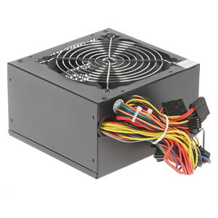

Рисунок1 –БП: Winard 500W [500WA12]

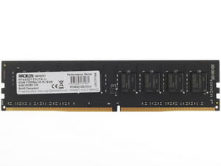

Рисунок 2 - Опер.пам: AMD Radeon R7 Reformance Series 4 Гб

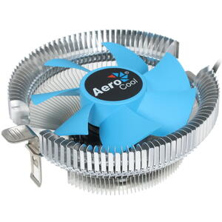

Рисунок 3 - Кулер: AeroCool Verkho A-3P

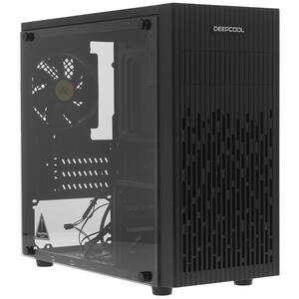

Рисунок 4 - Корпус: DEEPCOOL MATREXX 30 черный

* план закупок оборудования с указанием поставщиков и цен.

Все выше перечисленное, это оптимальная сборка для работы за 21000тр.

# Практическая работа №2

Поиск, установка и настройка программного обеспечения.

Цель работы: Научиться находить, устанавливать и настраивать ПО.

* В установленной ОС создать диск, назначив ему букву диска Z. (Созданно на рисунке 5)

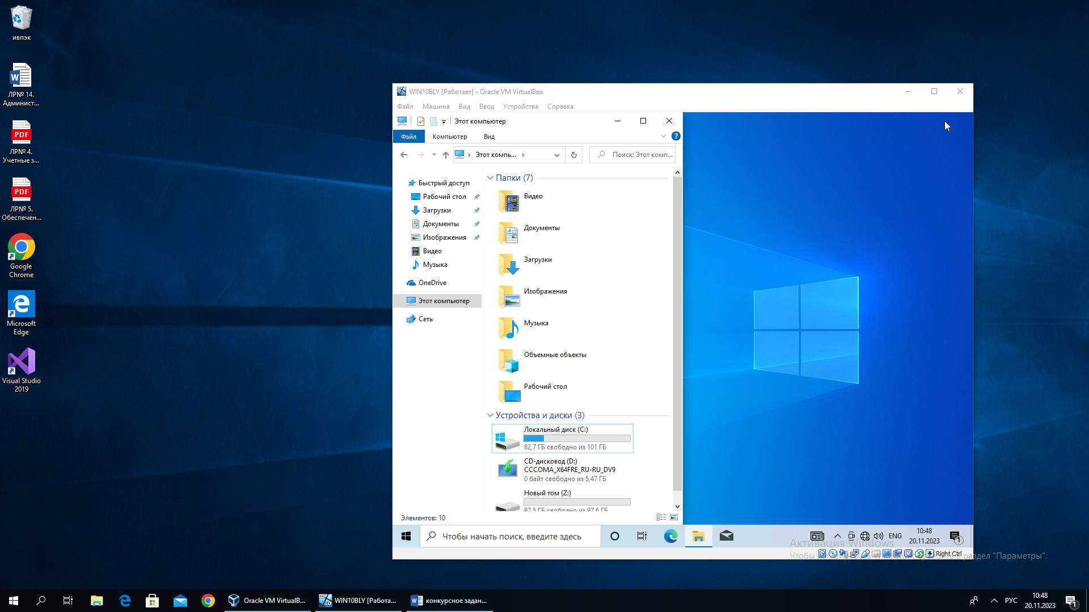

Рисунок 5 -Диск Z

* На диске Z создайте папку Share. Откройте общий доступ к этому каталогу. Права на запись должен иметь только пользователь Admin, остальные только на чтение.(Созданн на рисунке 6)

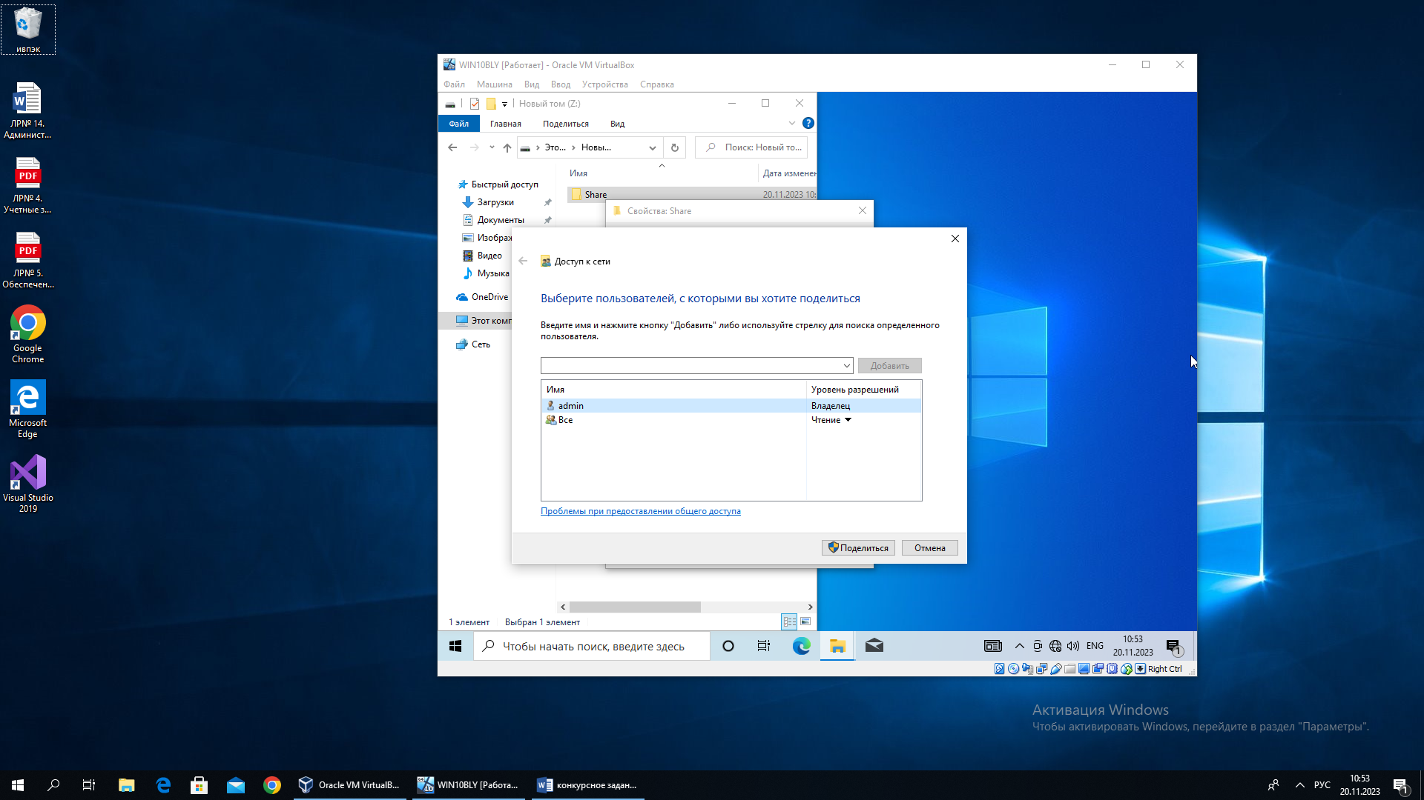

Рисунок 6 - Папка «Share» с доступом только у «Admin»

* Измените расположения каталогов «Рабочий стол», «Документы» и «Видео». Для нового расположения каталогов - создайте соответствующие папки на диске Z. (Изменено на рисунке 7)

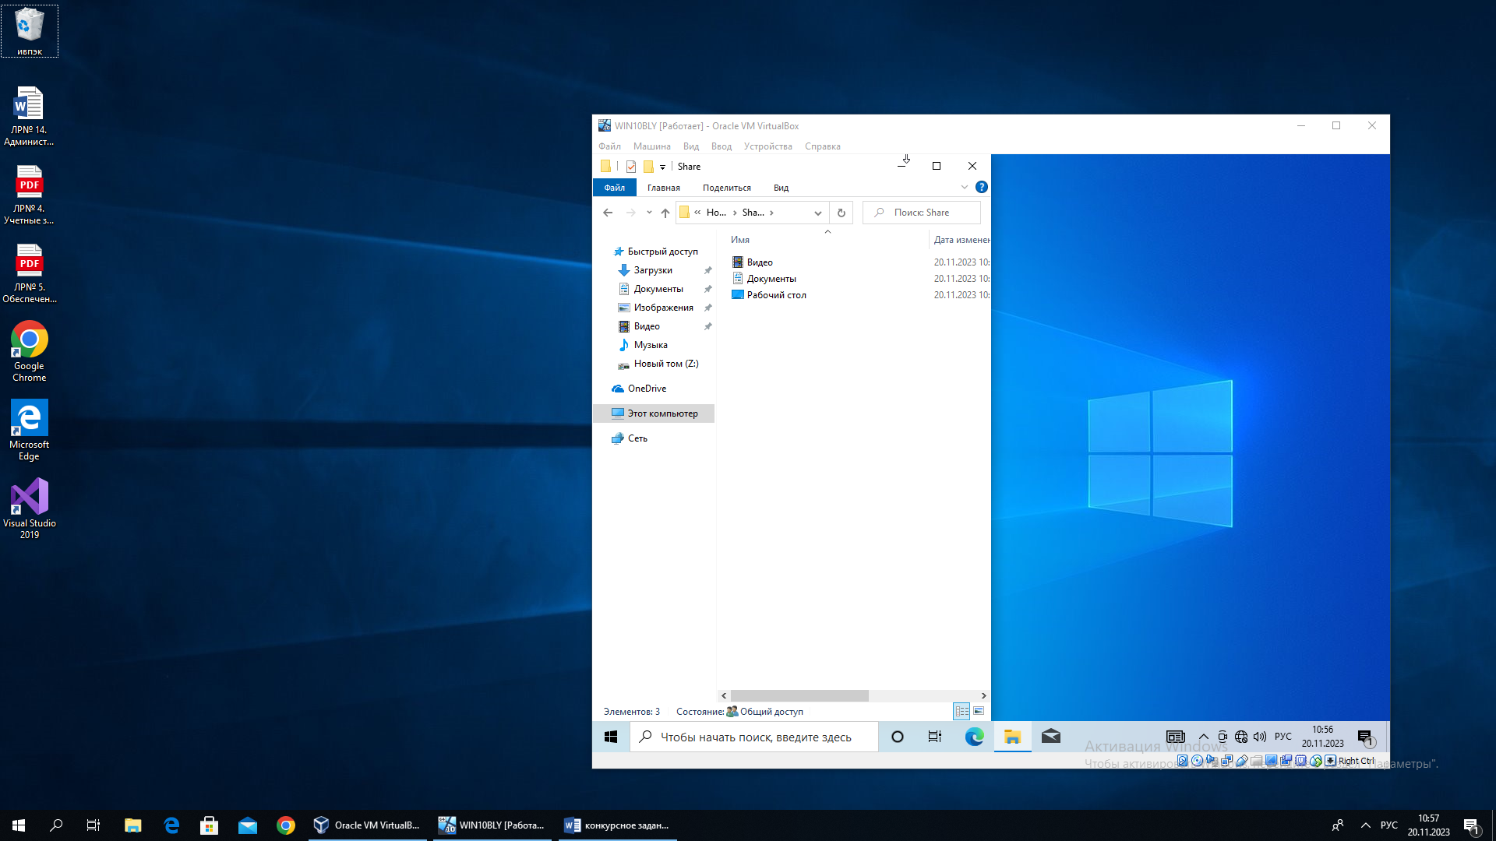

Рисунок 7 - Измененные расположения каталогов

# Практическая работа №3.

Работа с жесткими дисками и восстановлением системы.

Цель работы: Научиться работать с жесткими дисками и точками восстановления системы.

* Создать точку восстановления системы. (Создано на рисунке 8)

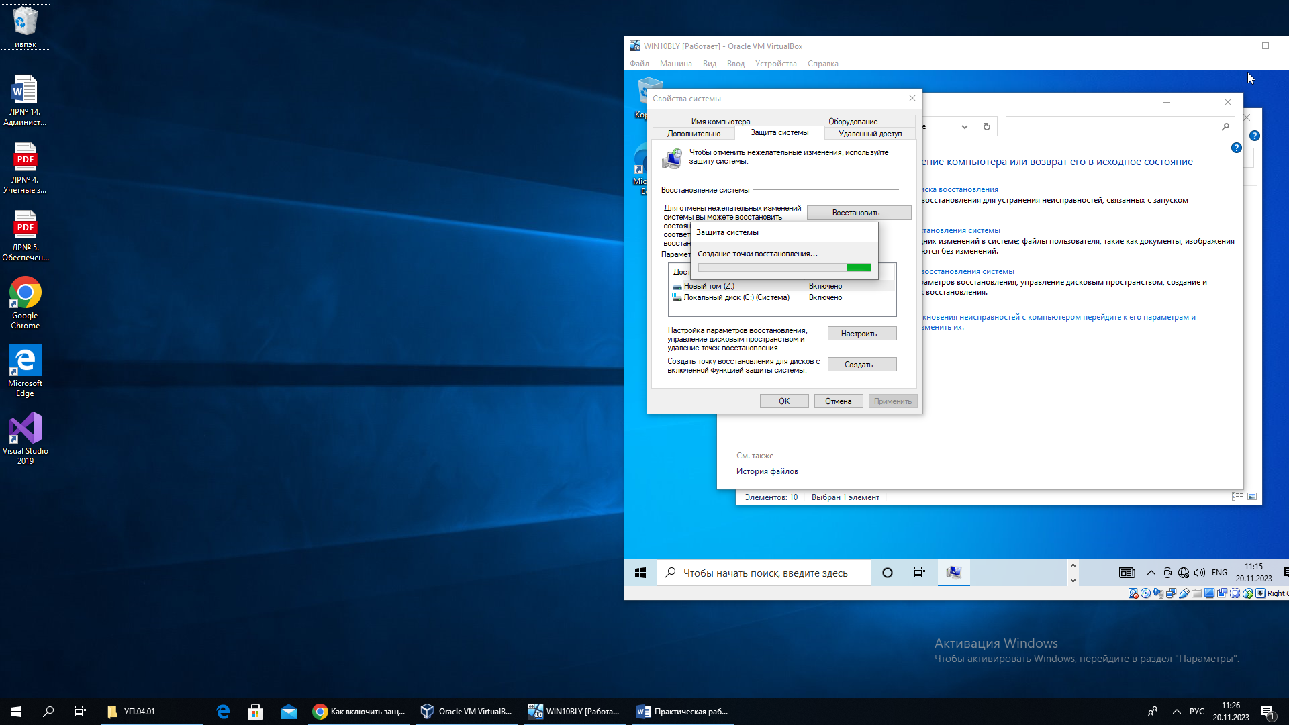

Рисунок 8-Создание точки восстановления системы

* Добавить новый жесткий диск к виртуальной машине. Проинициализировать его.(Добавил на рисунке 9)

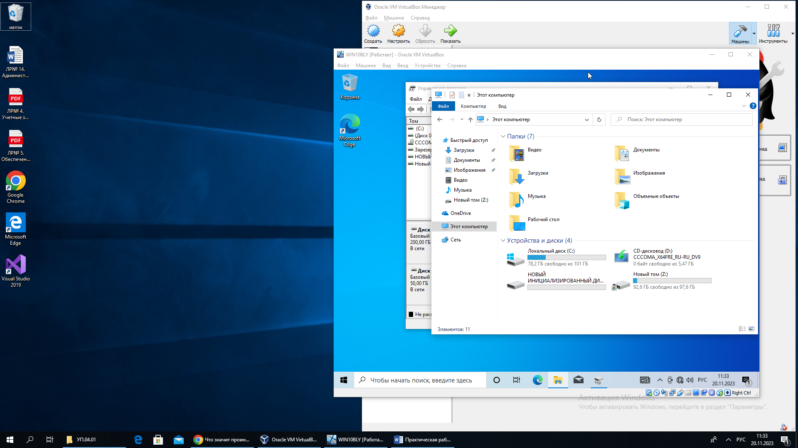

Рисунок 9-Добавленные новый жесткий диск

* Вывести систему из строя удалить системные файлы, заразить

вирусами и т.д. после восстановить файлы

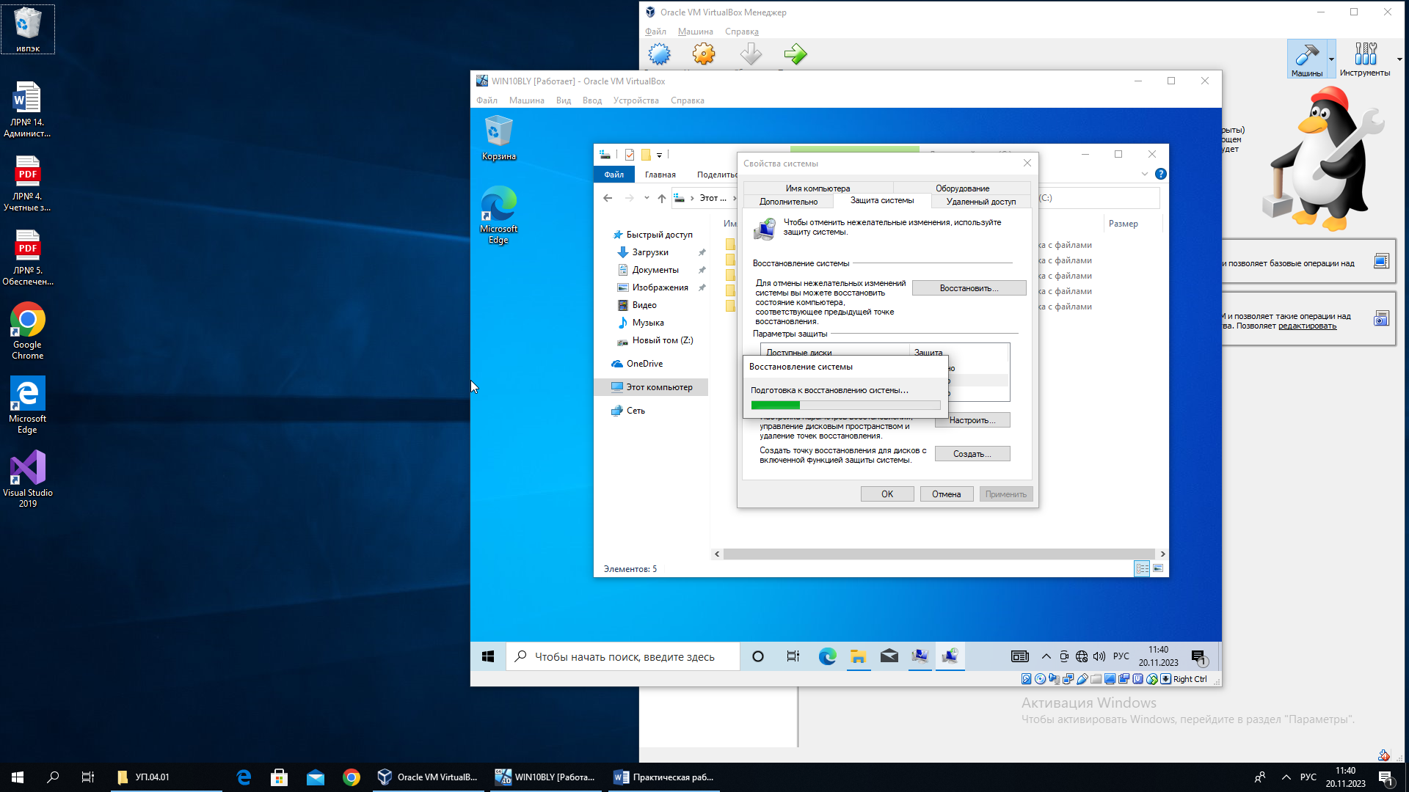

Рисунок 10-Запуск восстановления системы

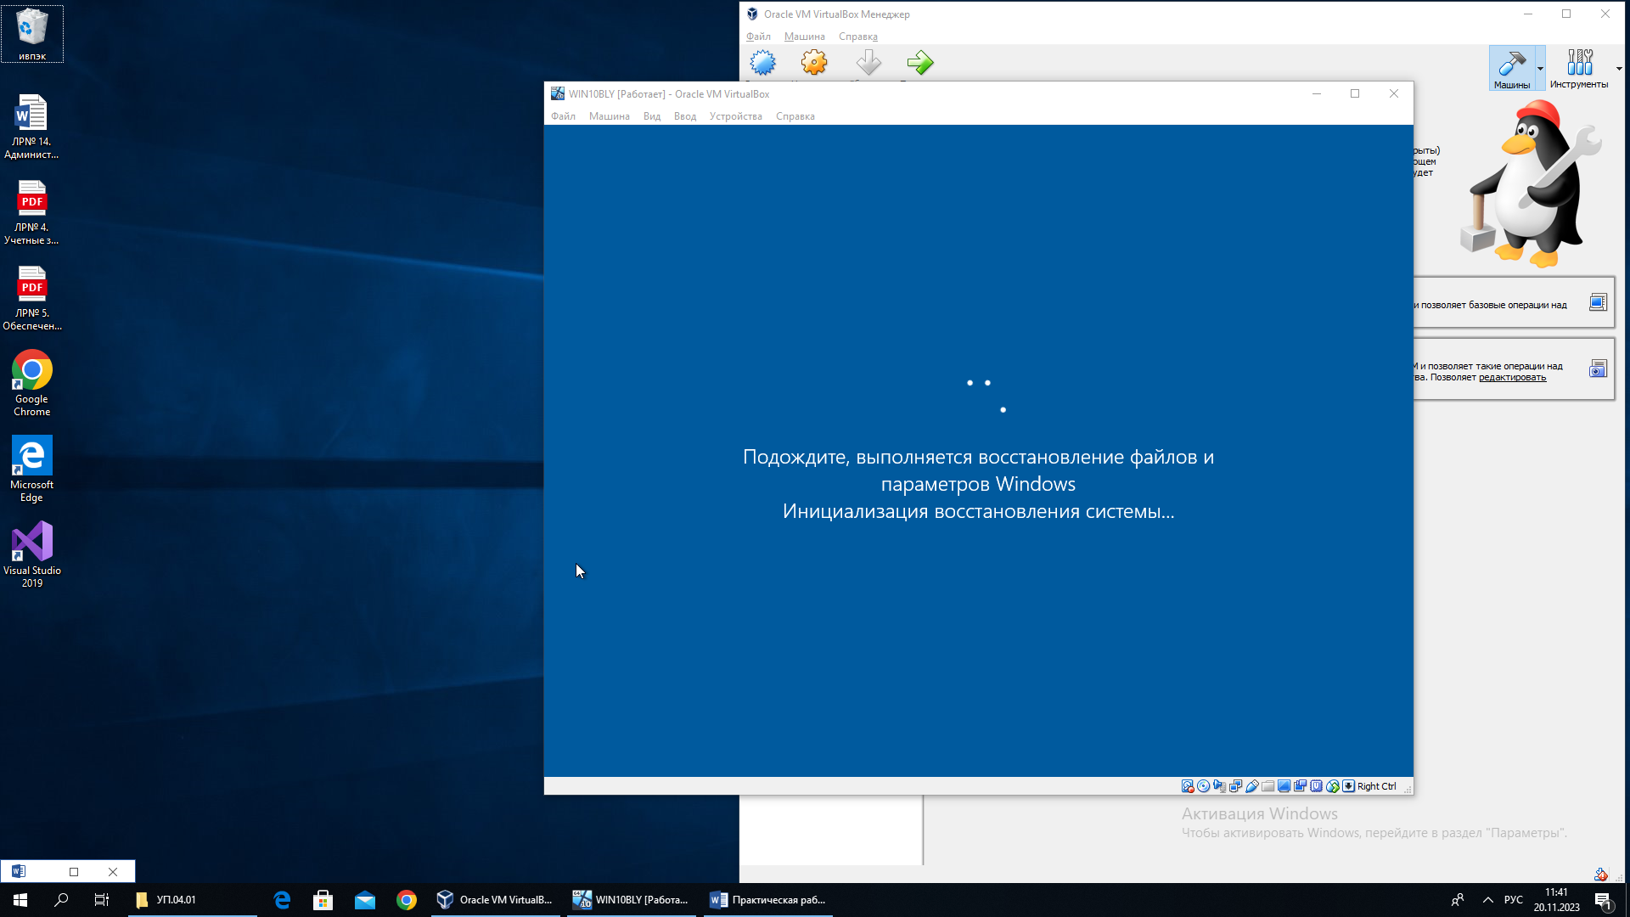

Рисунок 11-Начало восстановление системы

# Практическая работа №4

Работа с антивирусом и жесткими дисками.

Цель работы: Научиться работать с антивирусом и жесткими дисками.

* Просканировать антивирусом, архив с вирусами. Находить в папке с практическими работами.

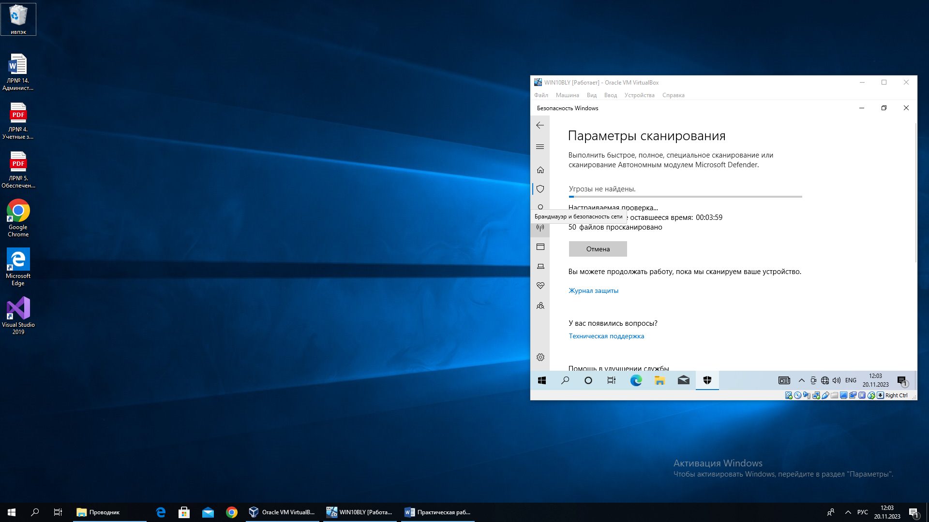

Рисунок 12-Сканирование

* Просканировать антивирусом все диски на вашей виртуальной машине.

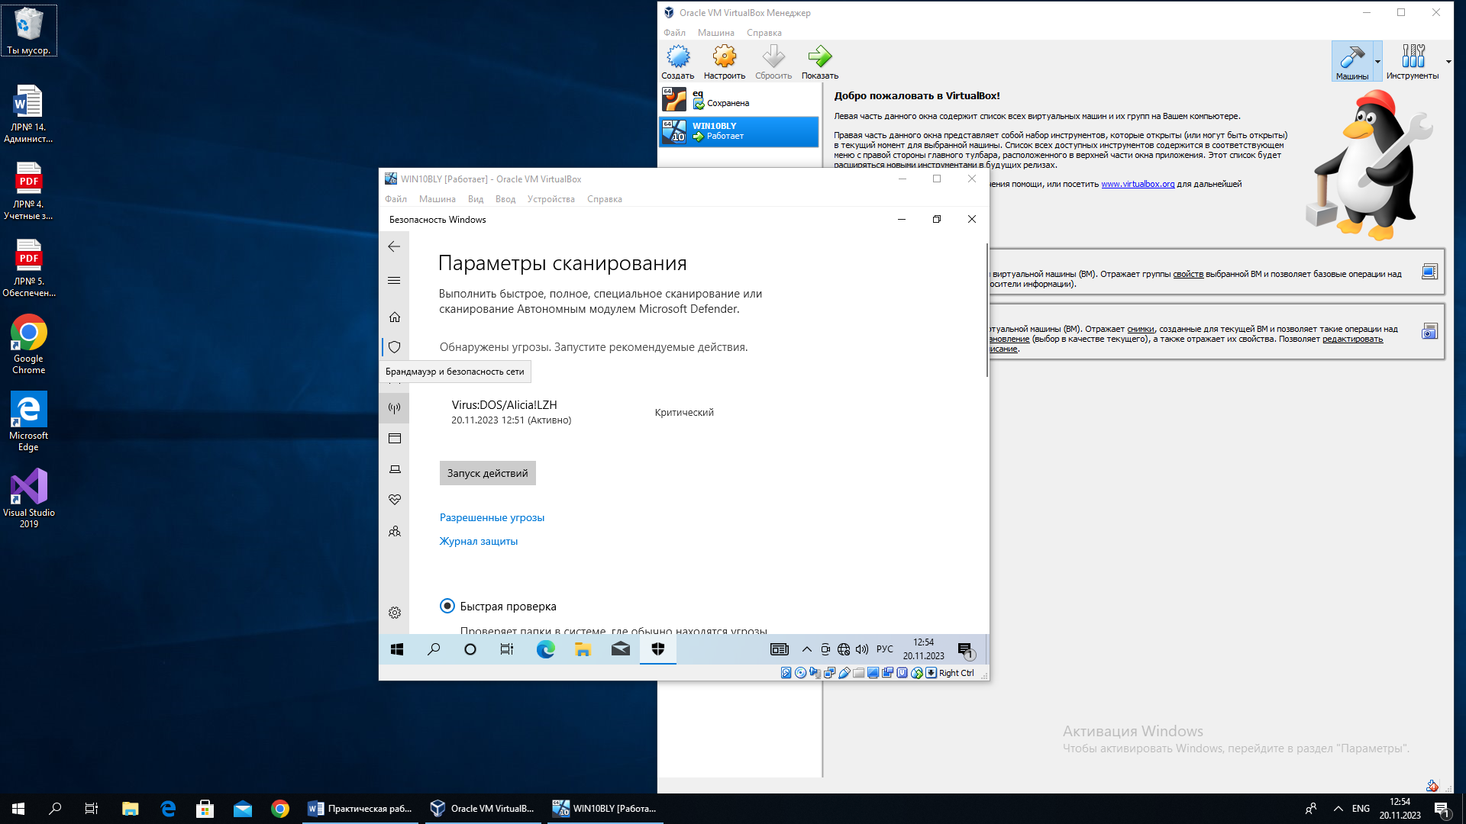

Рисунок 13-Окончание сканирования

* Выполнить полную проверку дисков на наличие ошибок и битых секторов.

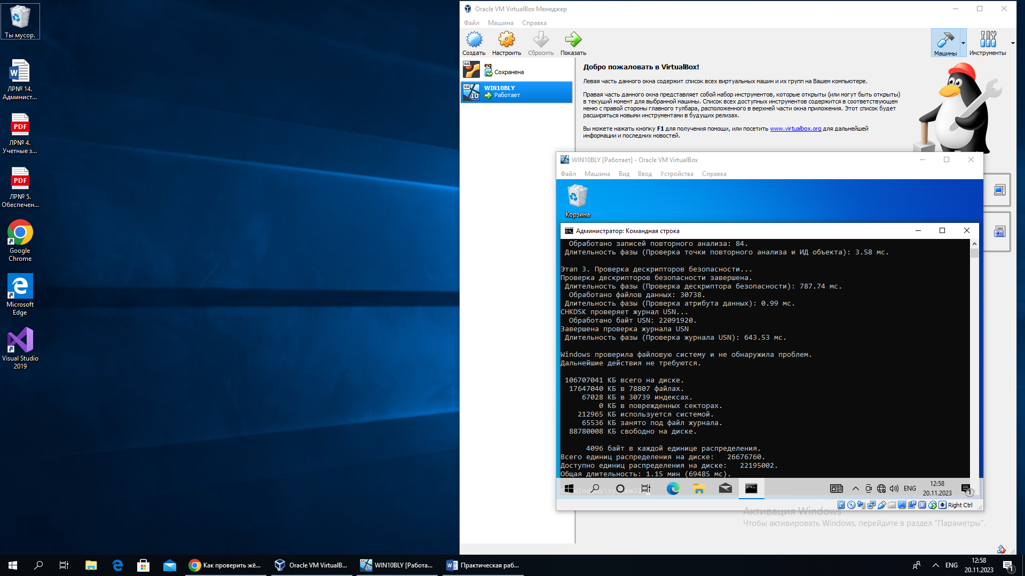

Рисунок 14-Выполнение проверки дисков на наличие ошибок и битых секторов

* Выполнить дефрагментацию дисков.

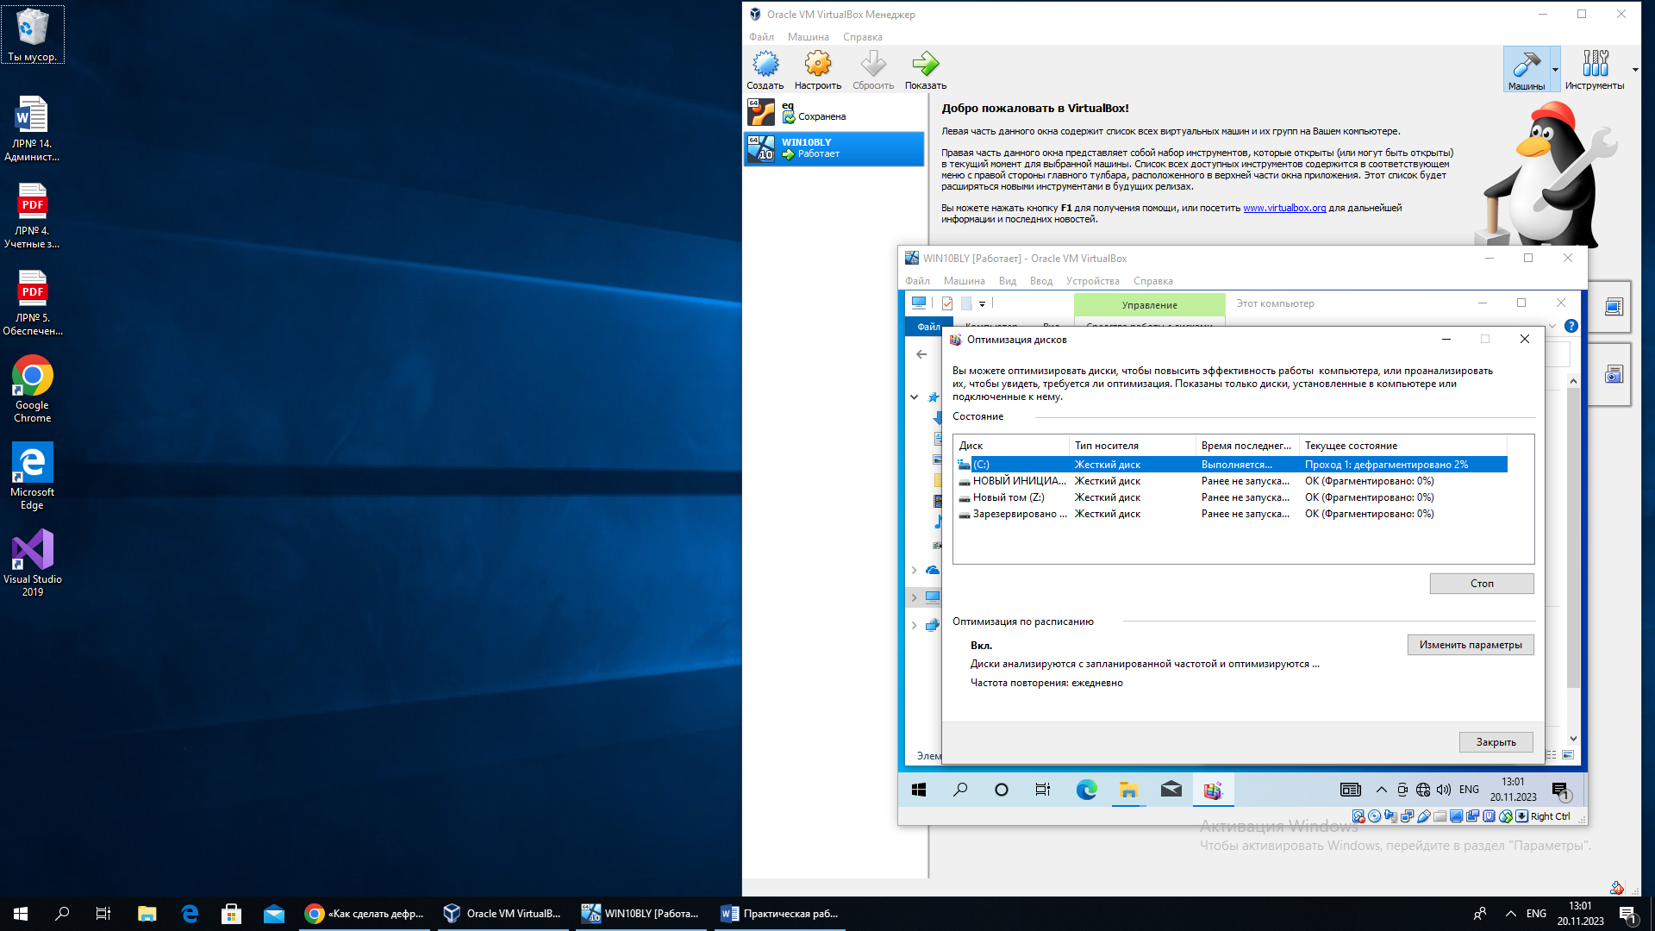

Рисунок 15-Выполнение дефрагментации дисков

# Практическая работа №5

Тестирование системы.

Цель работы: Научиться стресс-тестировать систему специализированными программами.

* Настроить 3 разных схемы питания.

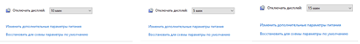

Рисунок 16-Разные схемы питания

* Сделать стресс-тесты установленной системы, для каждой схемы питания. Создать табличку с результатами.

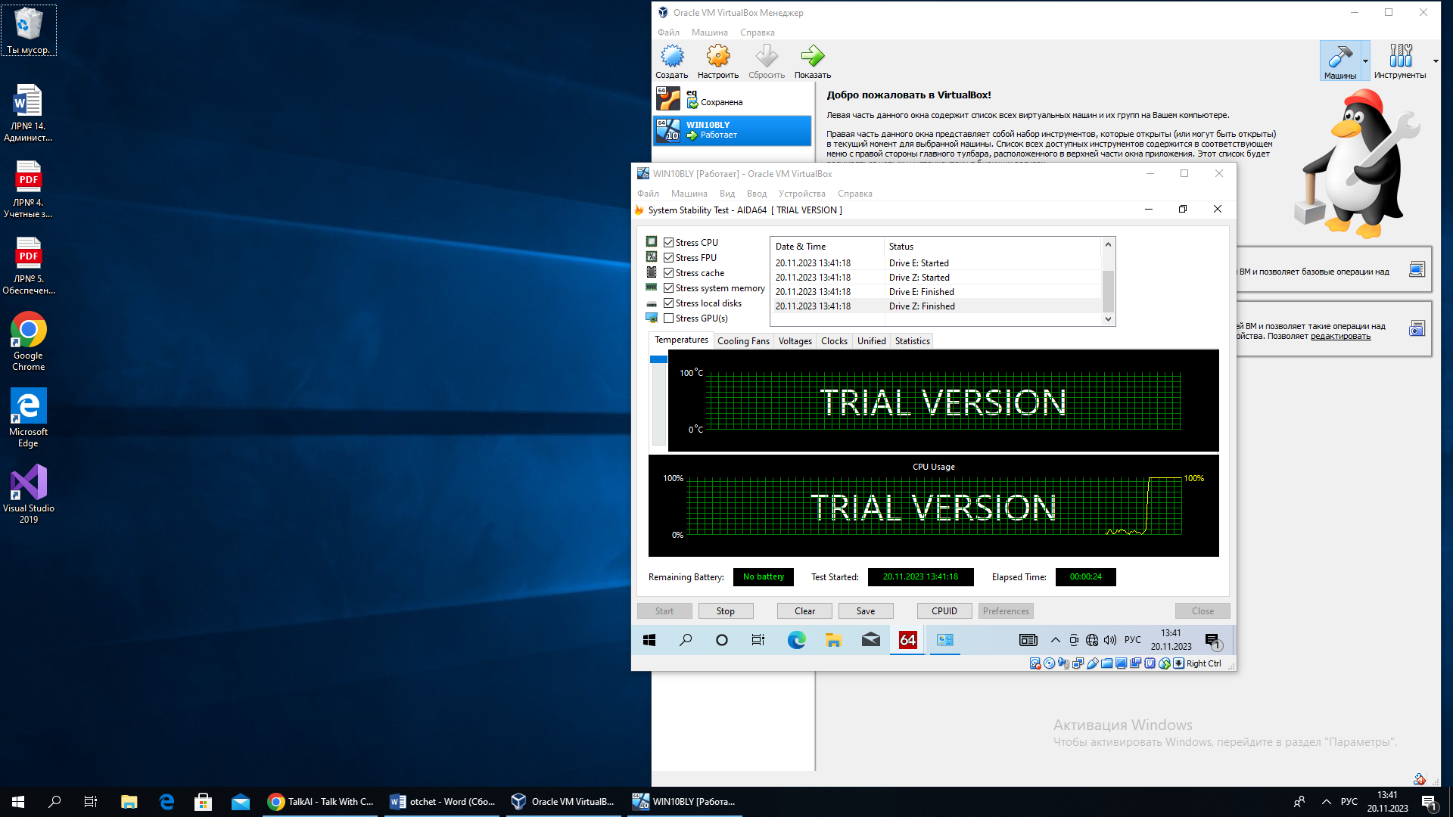

Рисунок 17-Стресс тест в пробной версии AIDA

* Проанализировать журнал событий системы.

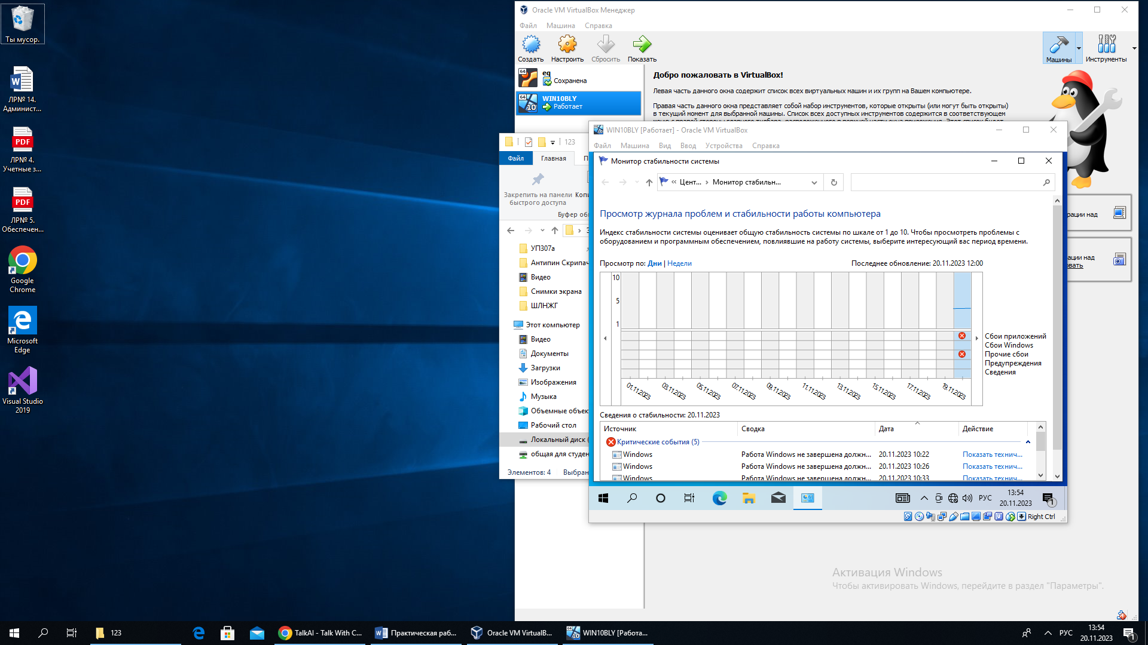

Рисунок 18-Журнал событий системы

# Практическая работа №6

Аудит ресурсов и событий и управление хранением данных.

Цель работы: Научиться планировать стратегию аудита и определять, аудит каких событий требуется; освоить приемы аудита файлов, папок и принтеров; научиться использовать утилиту *Просмотр событий*. Научиться управлять сжатием диска; сжимать и распаковывать файлы, папки и тома NTFS; настраивать параметры квот и управлять ими; шифровать/расшифровывать файлы и папки.

* Настройка политики аудита

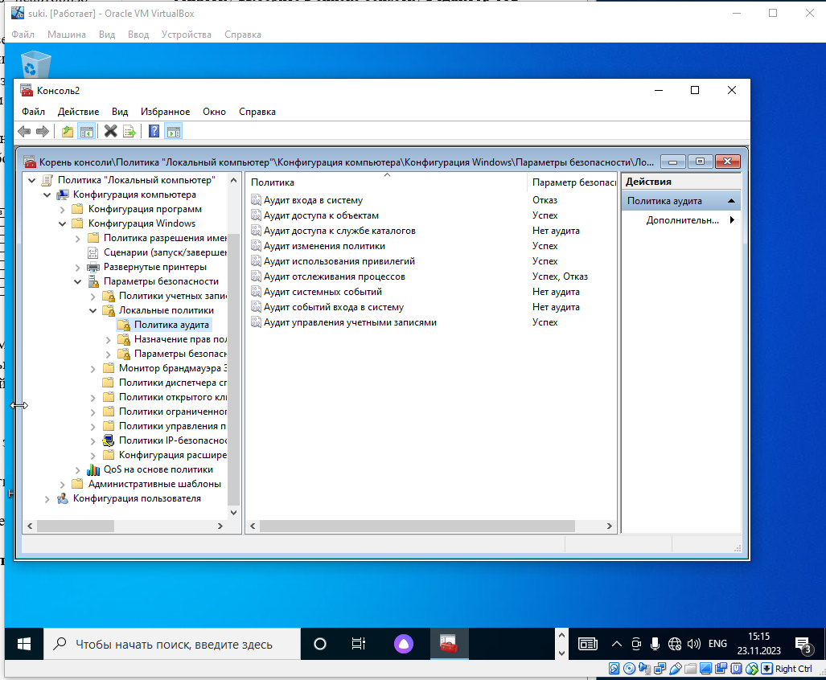

Рисунок 19-Политика аудитов

* Настройка аудита файлов

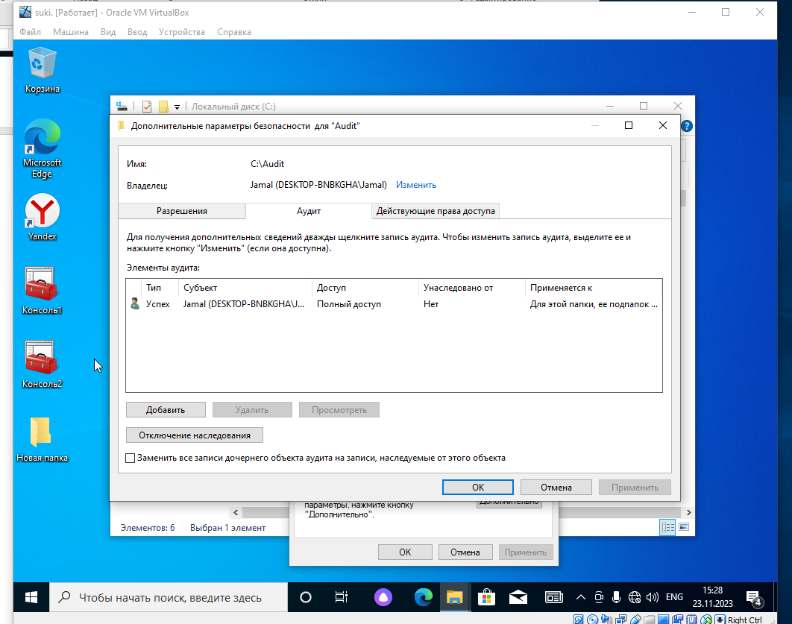

Рисунок 20-Параметры аудита

* Проверка правильности параметров политики аудита для файла AUDIT

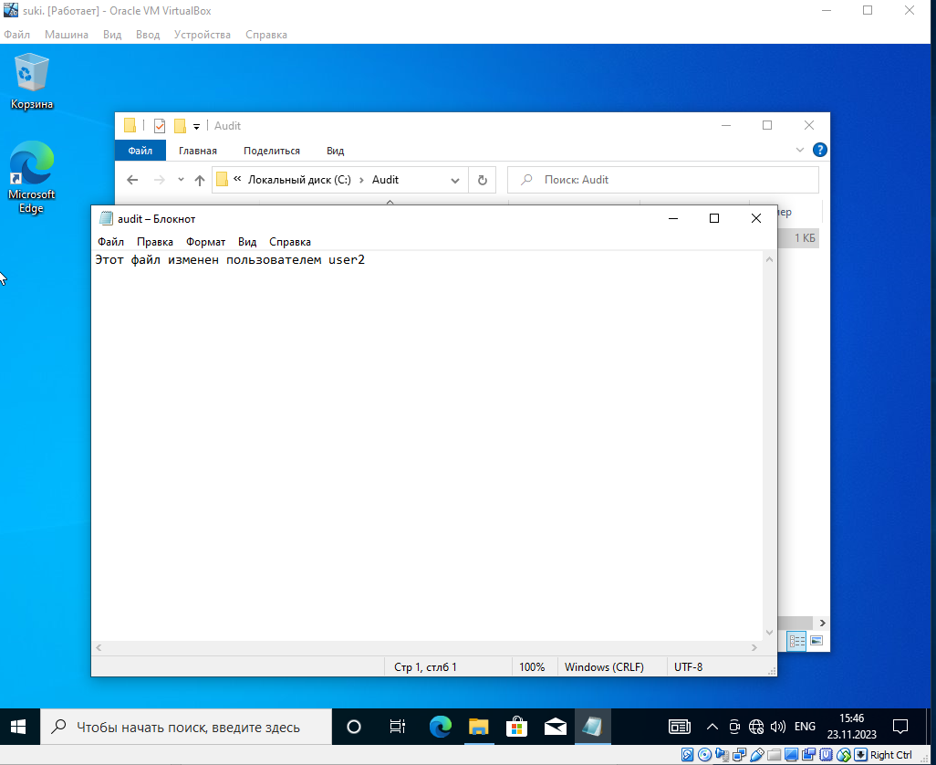

Рисунок 21-В журнал аудита записываются изменения в файле

* Просмотр журнала безопасности

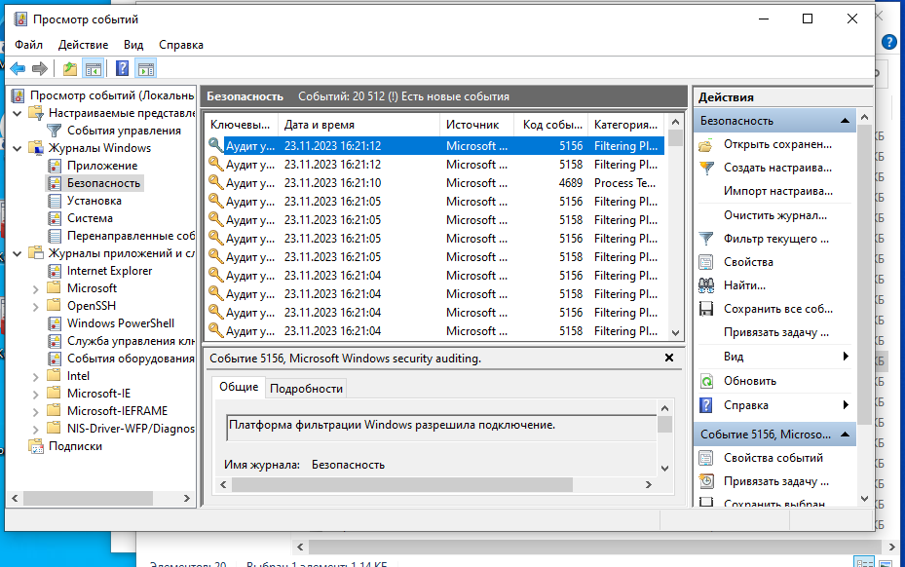

Рисунок 22-Журнал безопасности

* Управление журналом безопасности

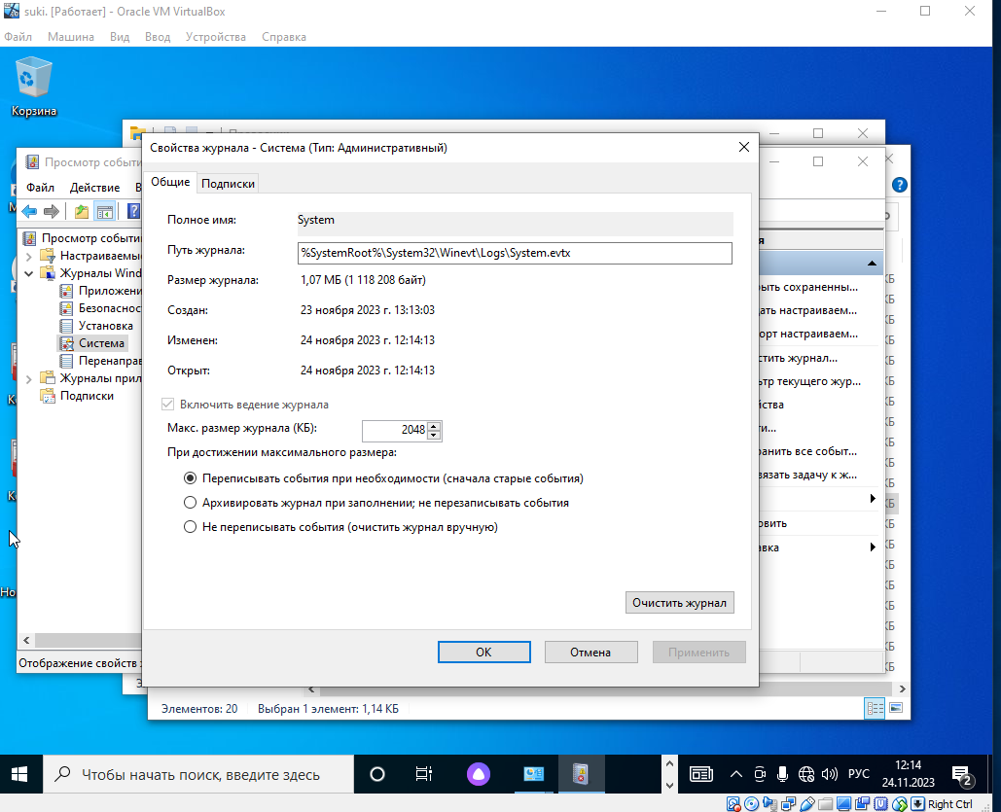

Рисунок 23-Журнал безопасности

* Сжатие файлов на разделе NTFS.

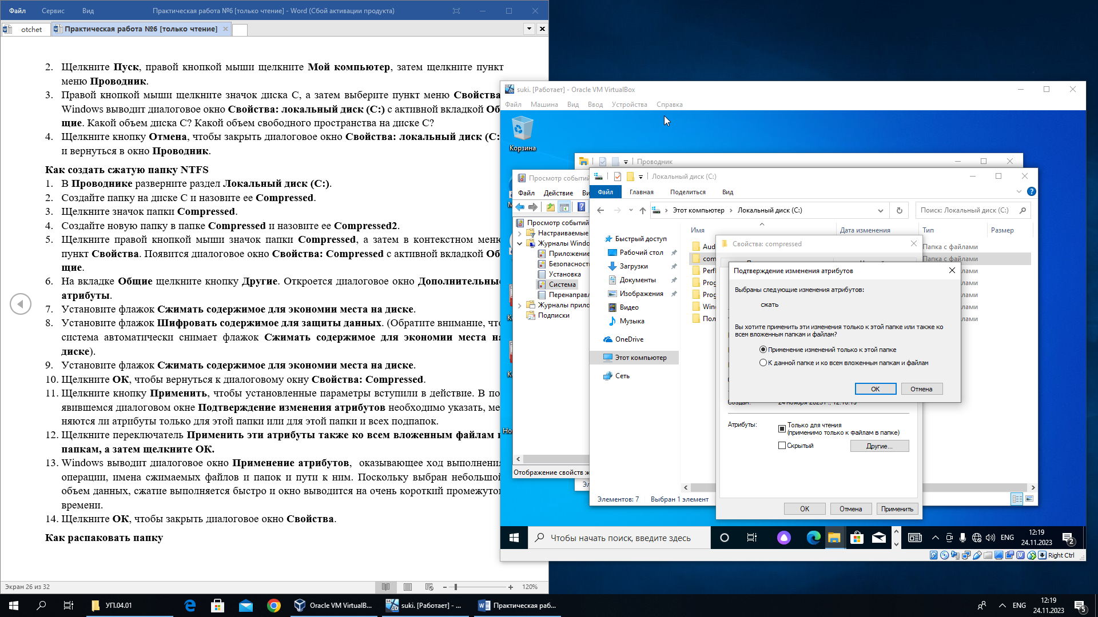

Рисунок 24-Изменение атрибутов

* Как распаковать папку

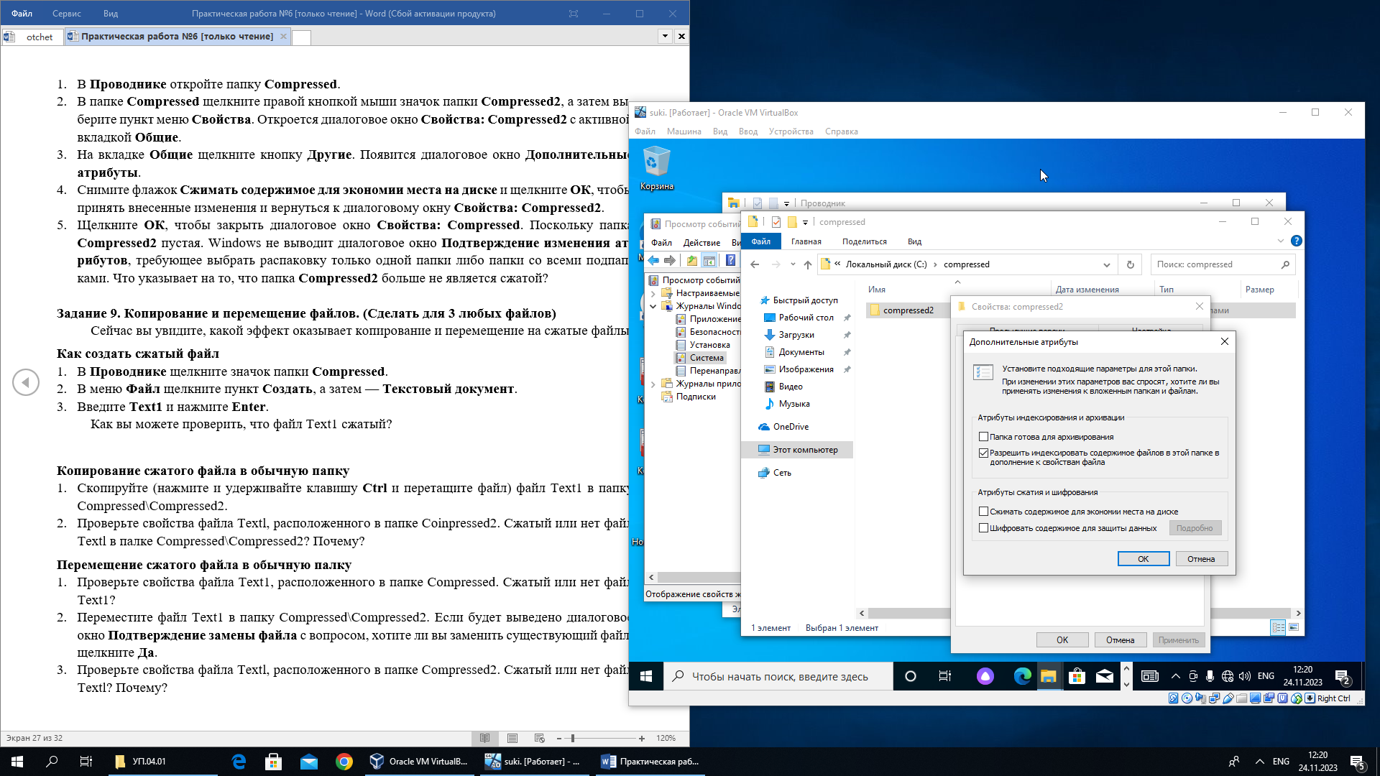

Рисунок 25-Дополнительные атрибуты

Что указывает на то, что папка Compressed2 больше не является сжатой?

Здесь нет значка указывающего, что папка сжатая

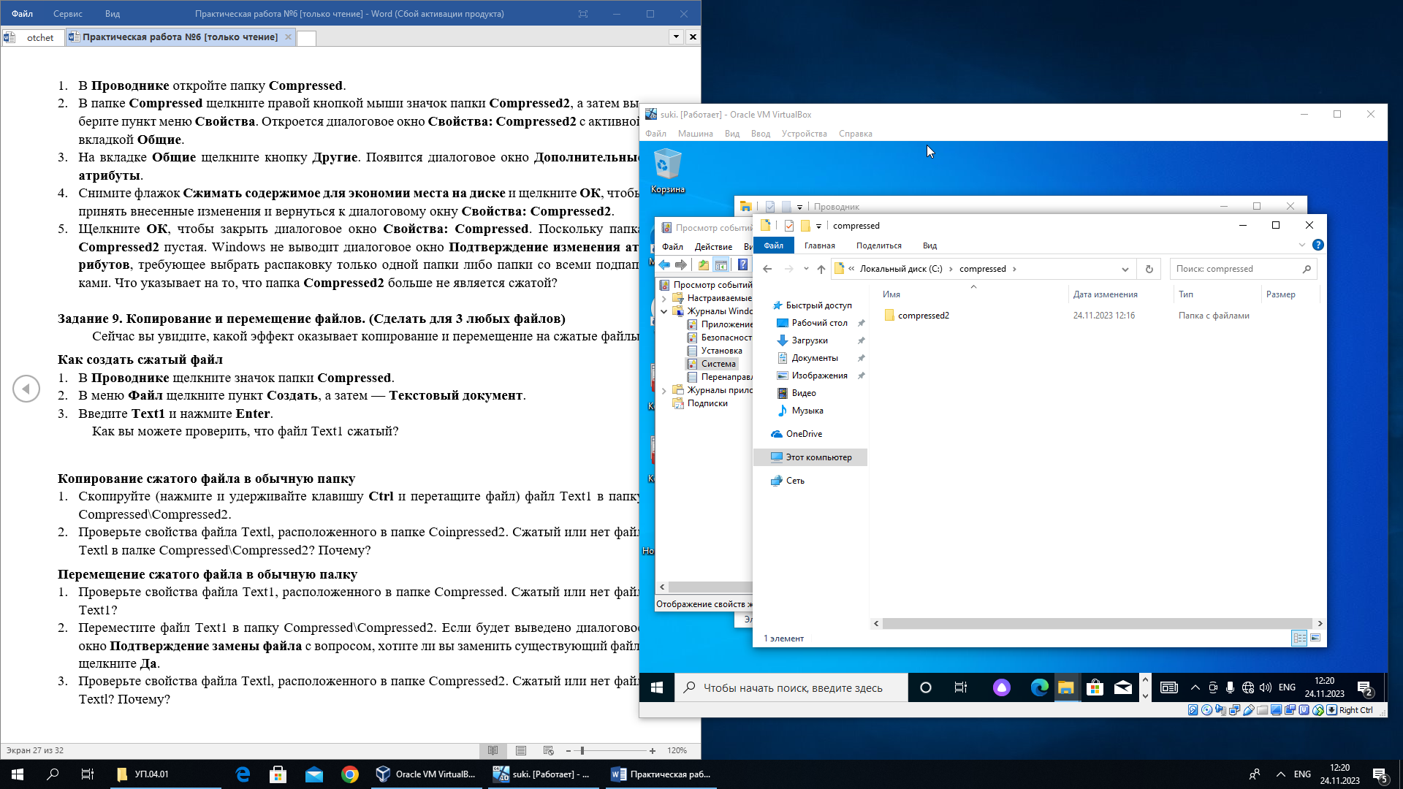

Рисунок 26-Compressed2 больше не является сжатой

* Копирование и перемещение файлов.

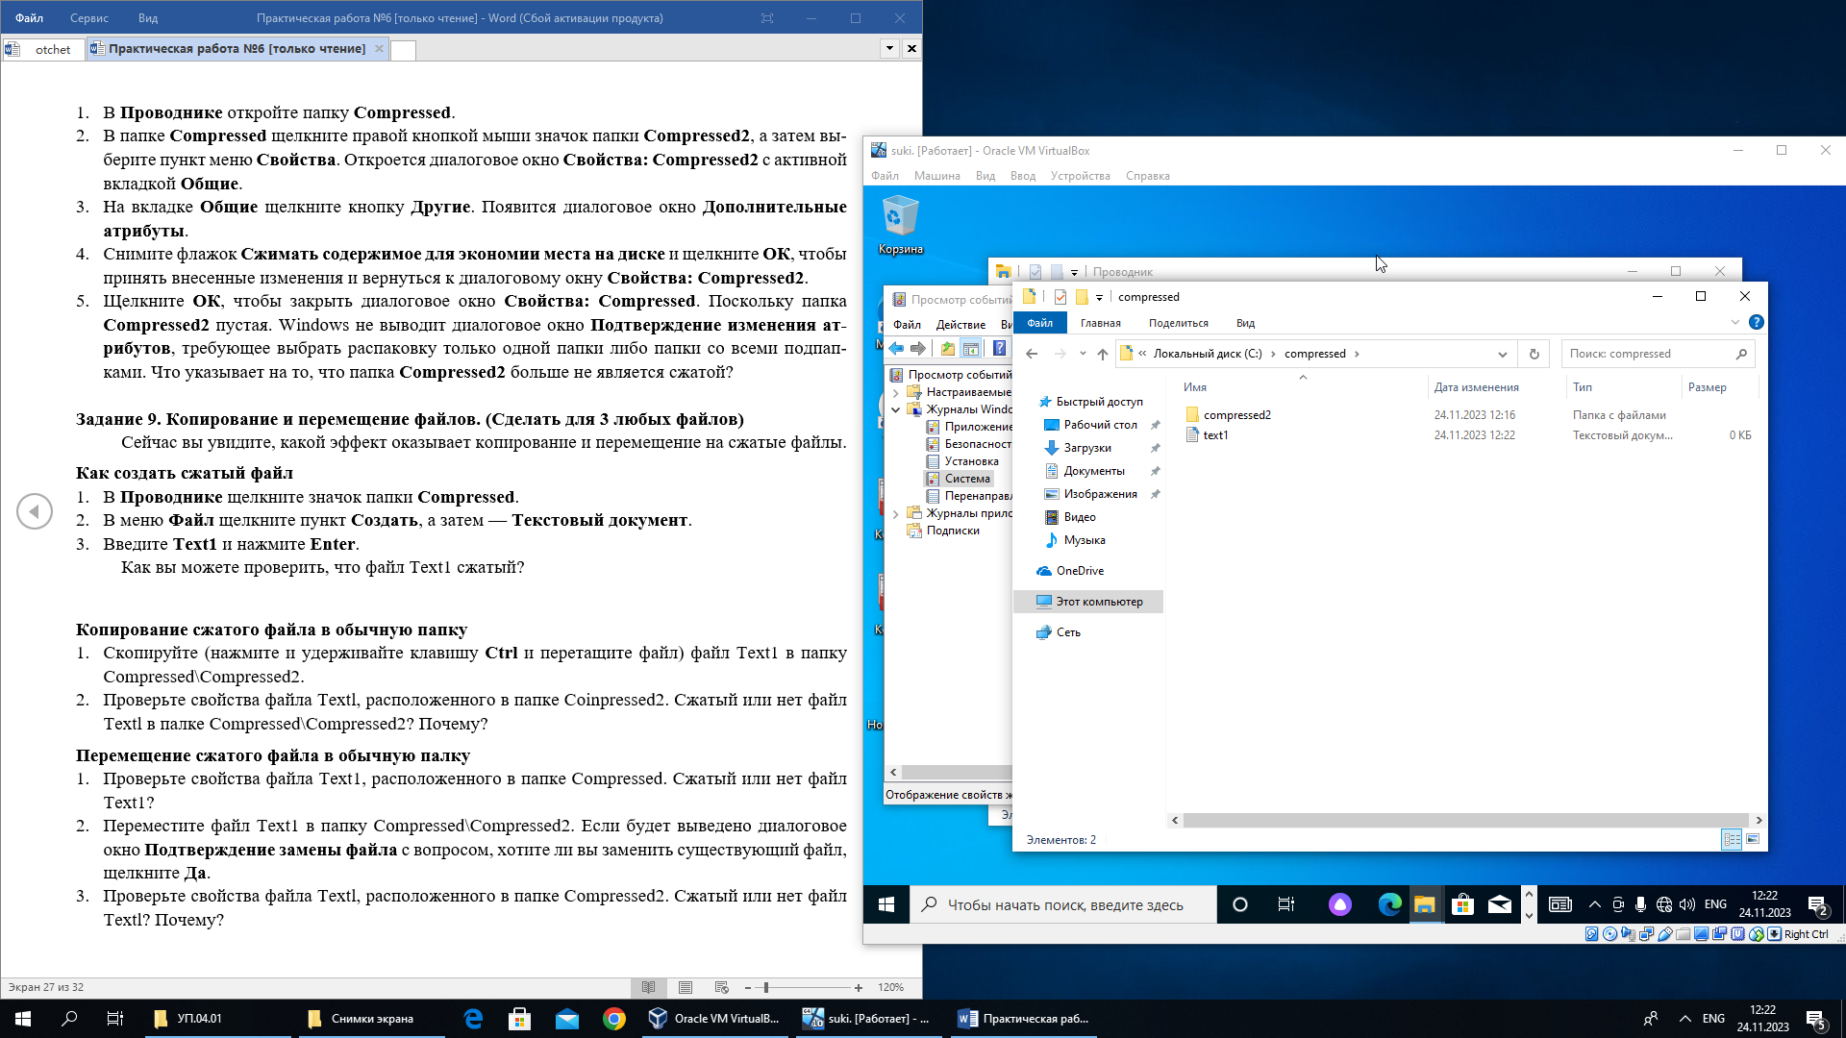

Рисунок 27-Копирование и перемещение файлов

* Копирование сжатого файла в обычную папку

Проверьте свойства файла Textl, расположенного в папке Coinpressed2. Сжатый или нет файл Textl в палке Compressed\Compressed2? Почему?

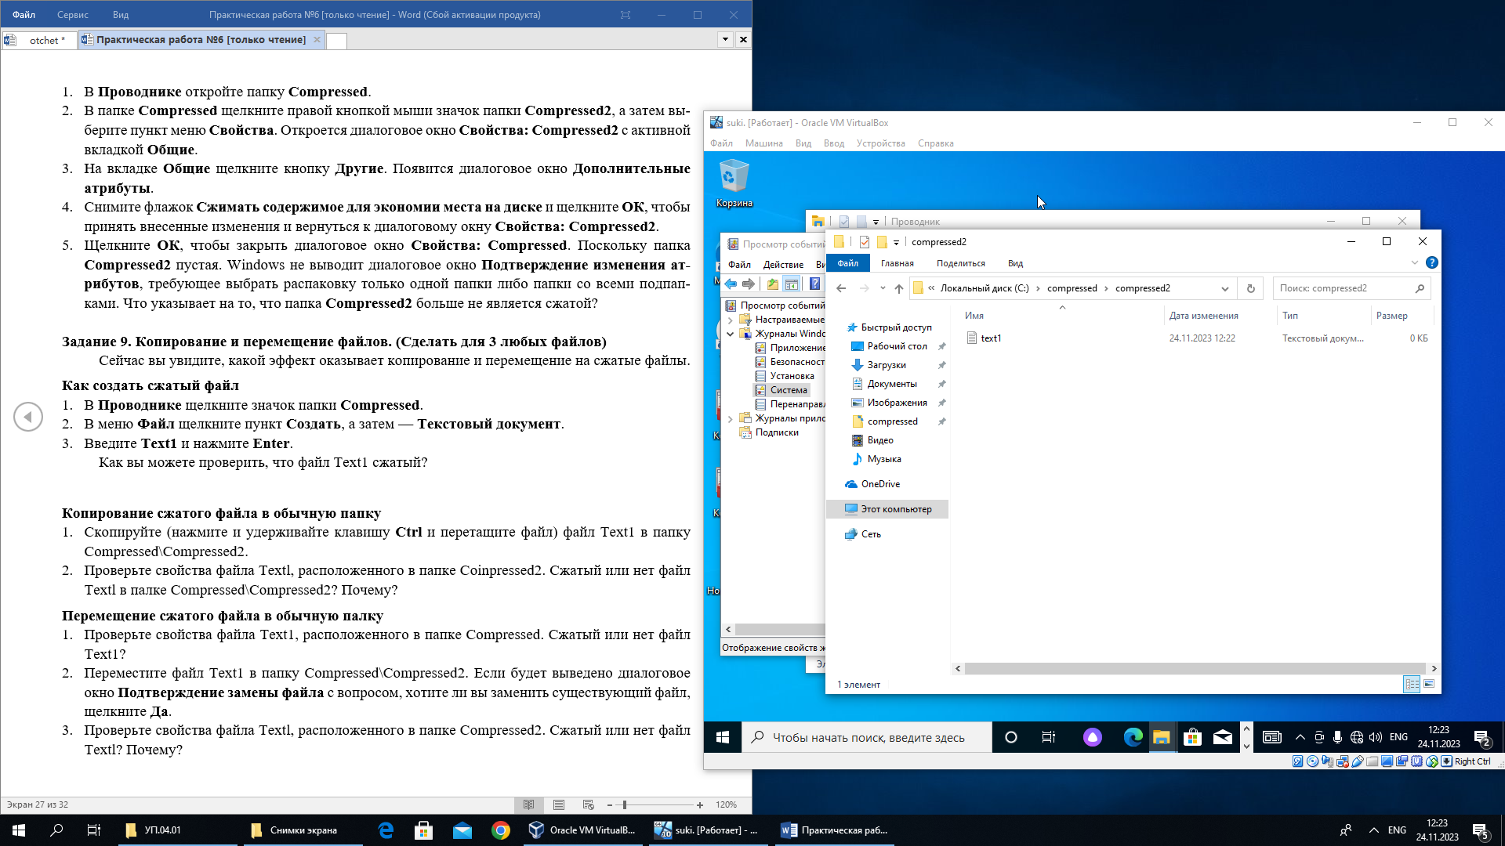

Рисунок 28-Файл не сжатый

Файл не сжатый из-за того, что был перемещён в обычную папку

* Перемещение сжатого файла в обычную палку

Проверьте свойства файла Text1, расположенного в папке Compressed2. Сжатый или нет файл Text1?

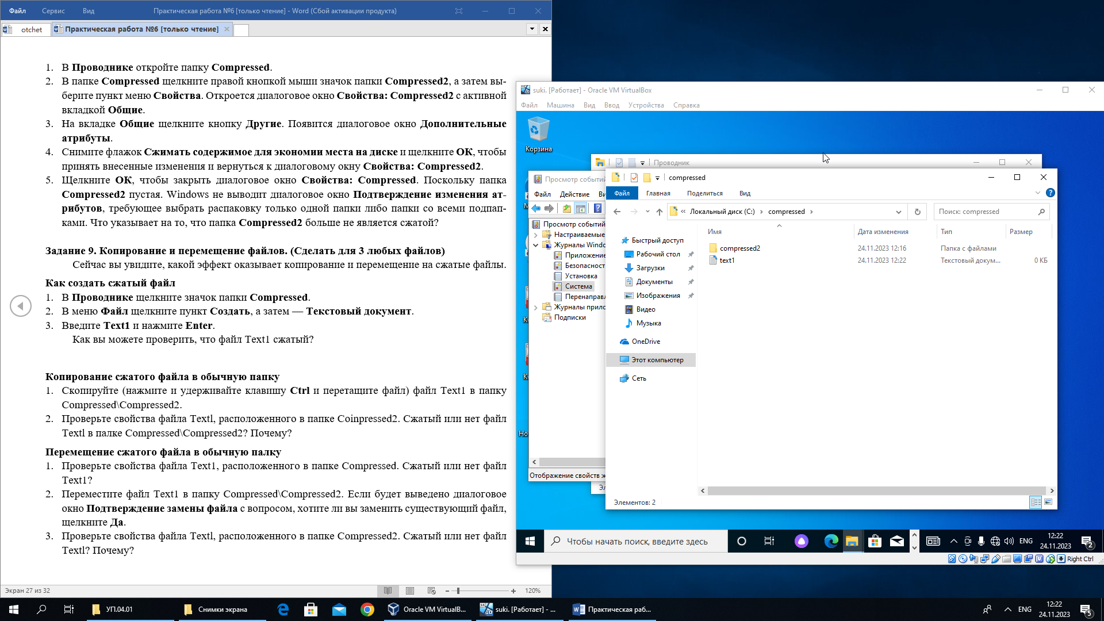

Рисунок 29-Не сжатый файл

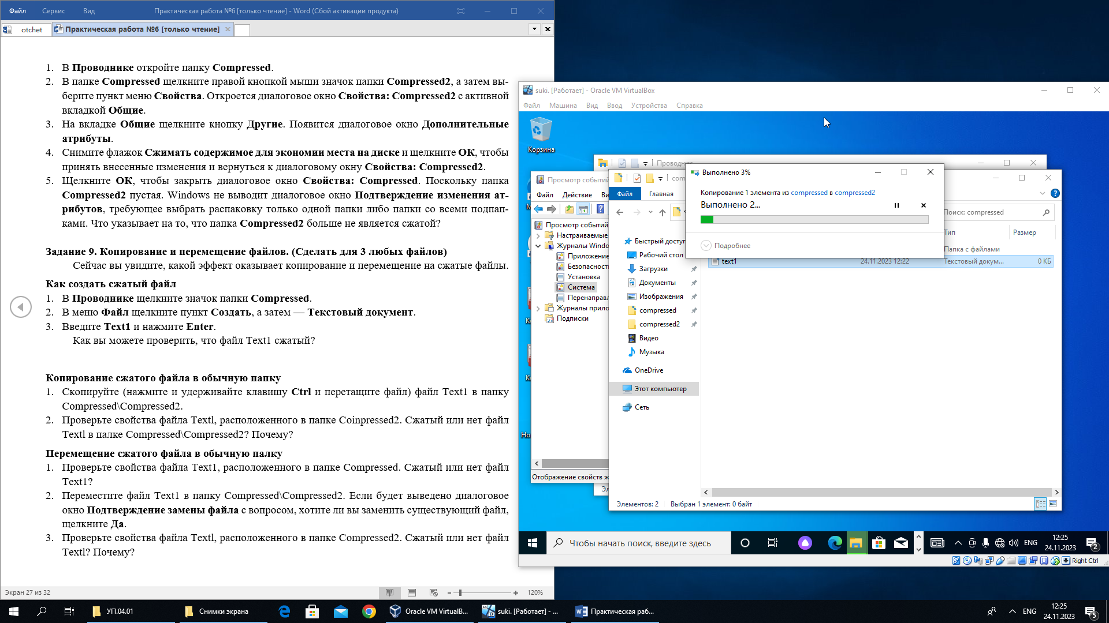

Рисунок 30-Перемещение файла

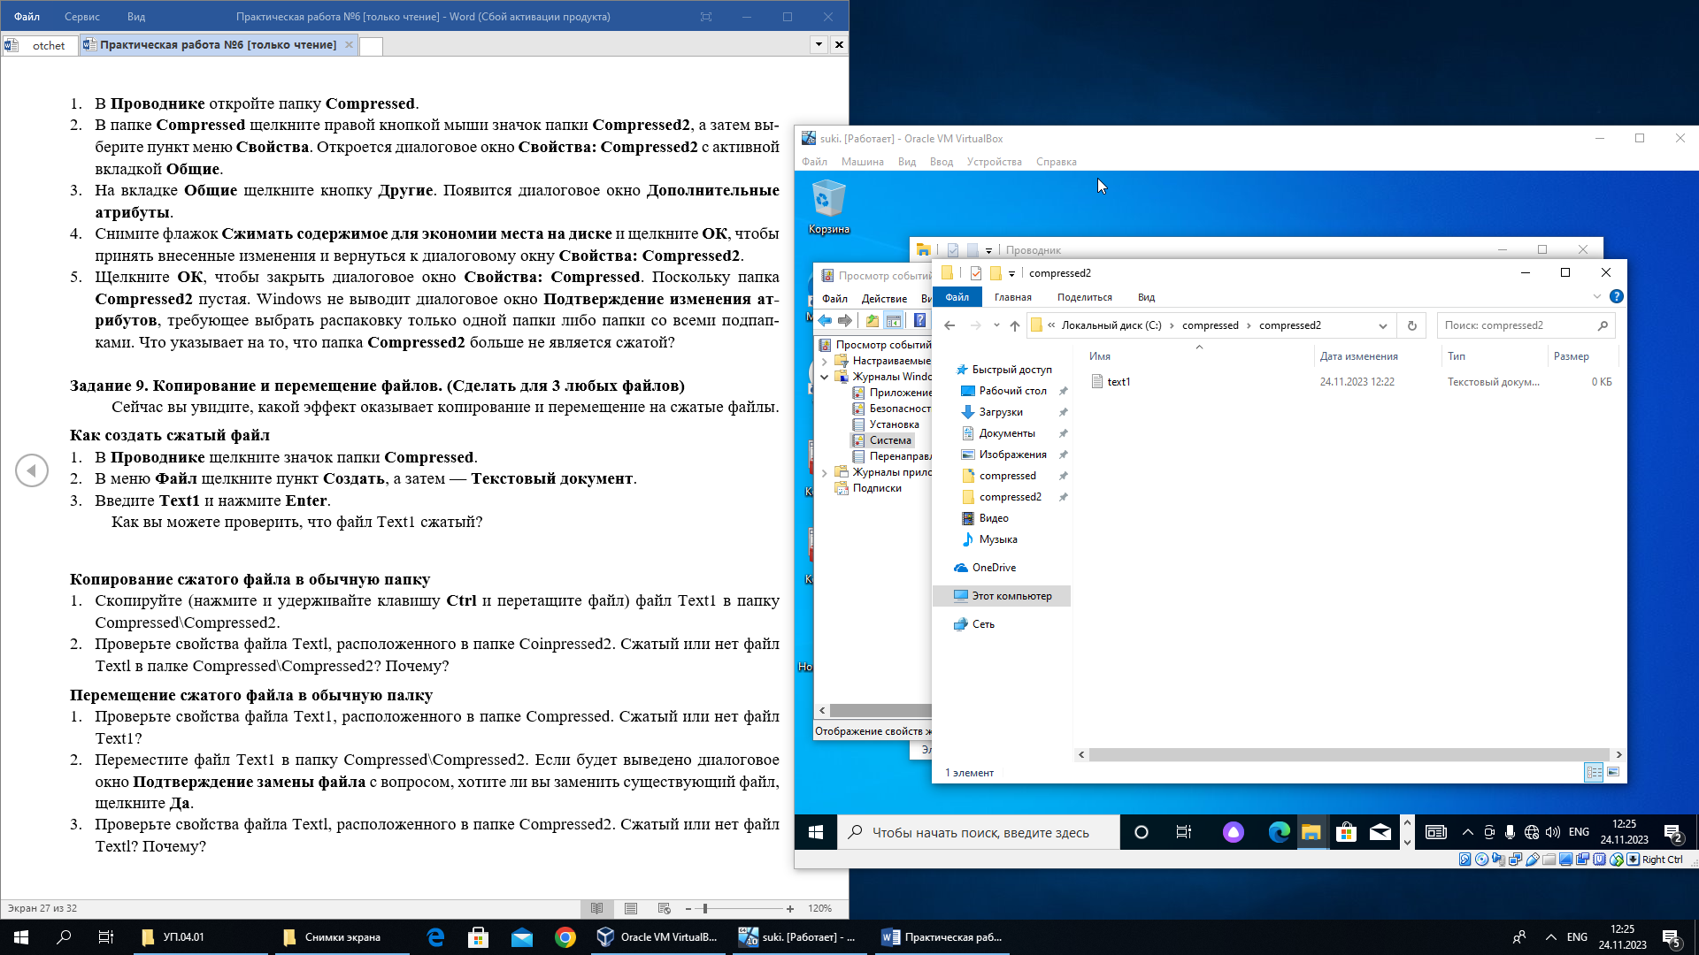

Рисунок 31-Не сжатый файл

* Распаковка сжатой палки NTFS

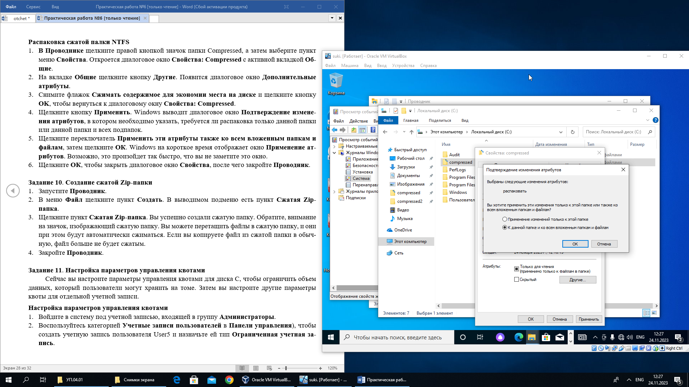

Рисунок 33-Применение атрибута

* Создание сжатой ZIP-папки

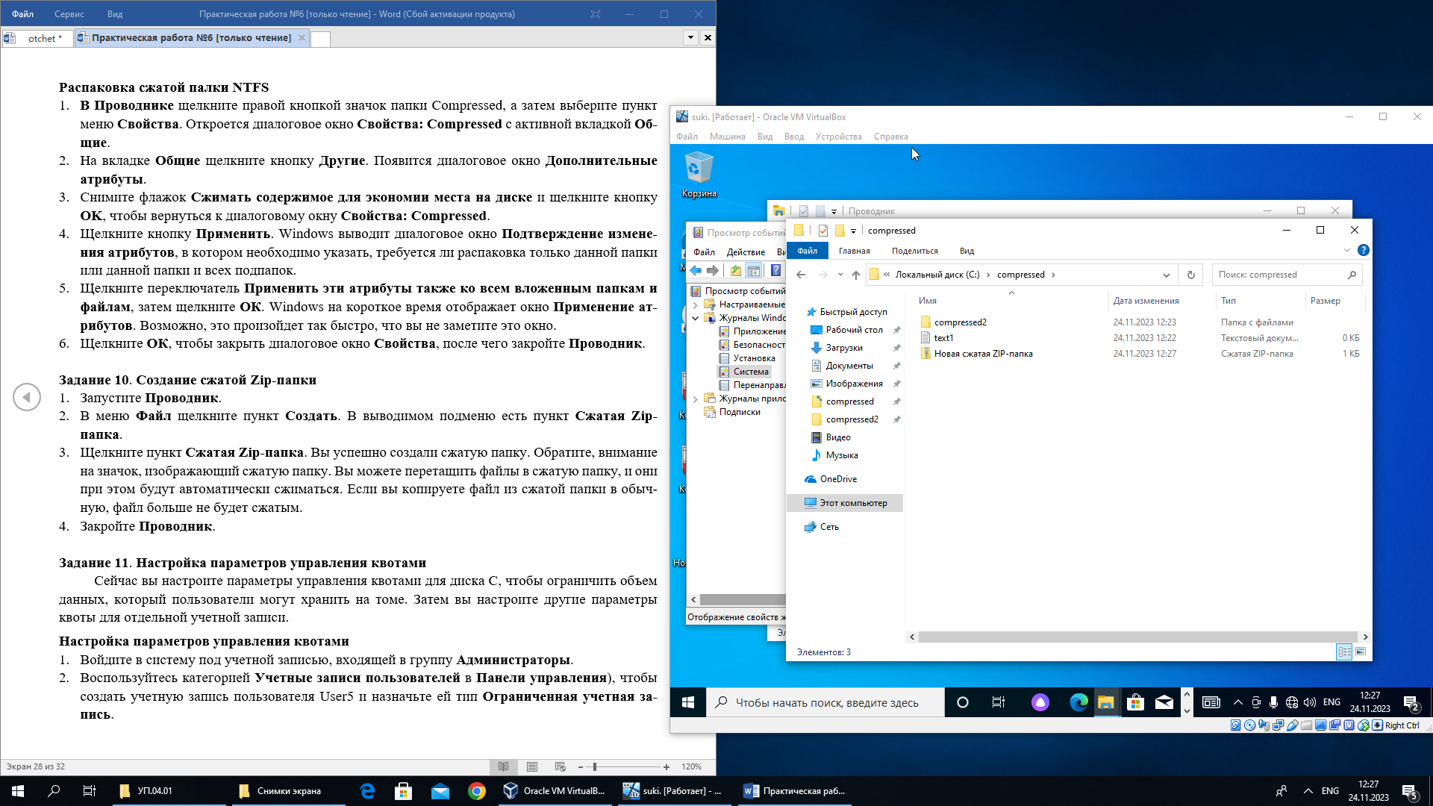

Рисунок 34-Сжатая ZIP-папка

* Настройка параметров управления квотами

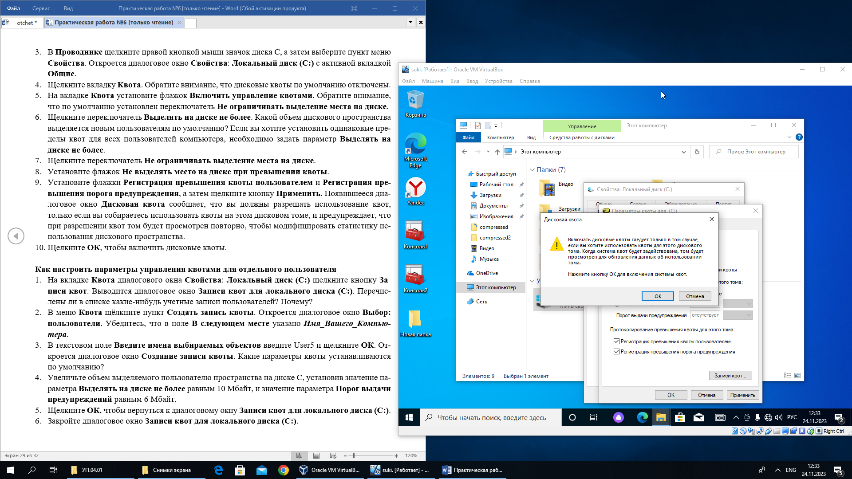

Рисунок 35-Настройка параметров

* Как настроить параметры управления квотами для отдельного пользователя

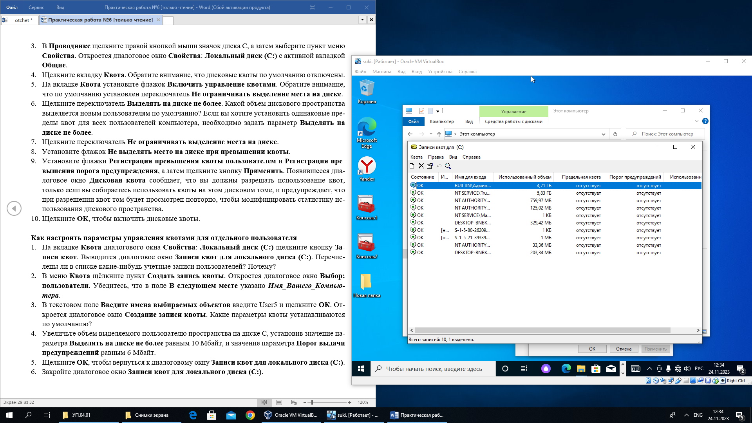

Рисунок 36-Записи квот

Перечислены ли в списке какие-нибудь учетные записи пользователей? Почему?

Да, потому что у нас есть пользователи в системе

Какие параметры квоты устанавливаются по умолчанию?

По умолчанию установлено не ограничивать

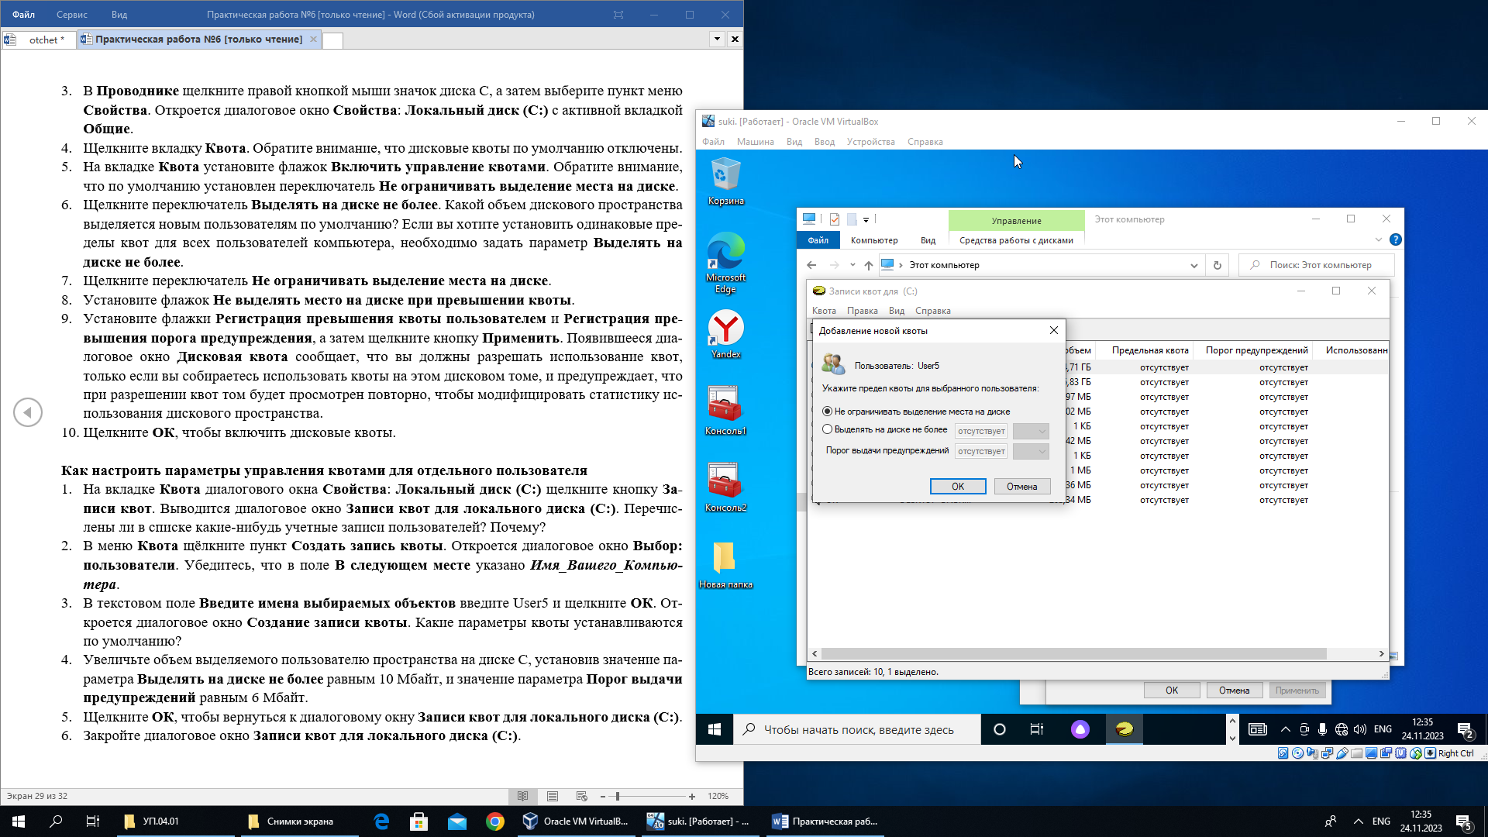

Рисунок 37-Добавление квоты

* Увеличьте объем выделяемого пользователю пространства на диске С, установив значение параметра «Выделять» на диске не более равным 10 Мбайт, и значение параметра Порог выдачи предупреждений равным 6 Мбайт.

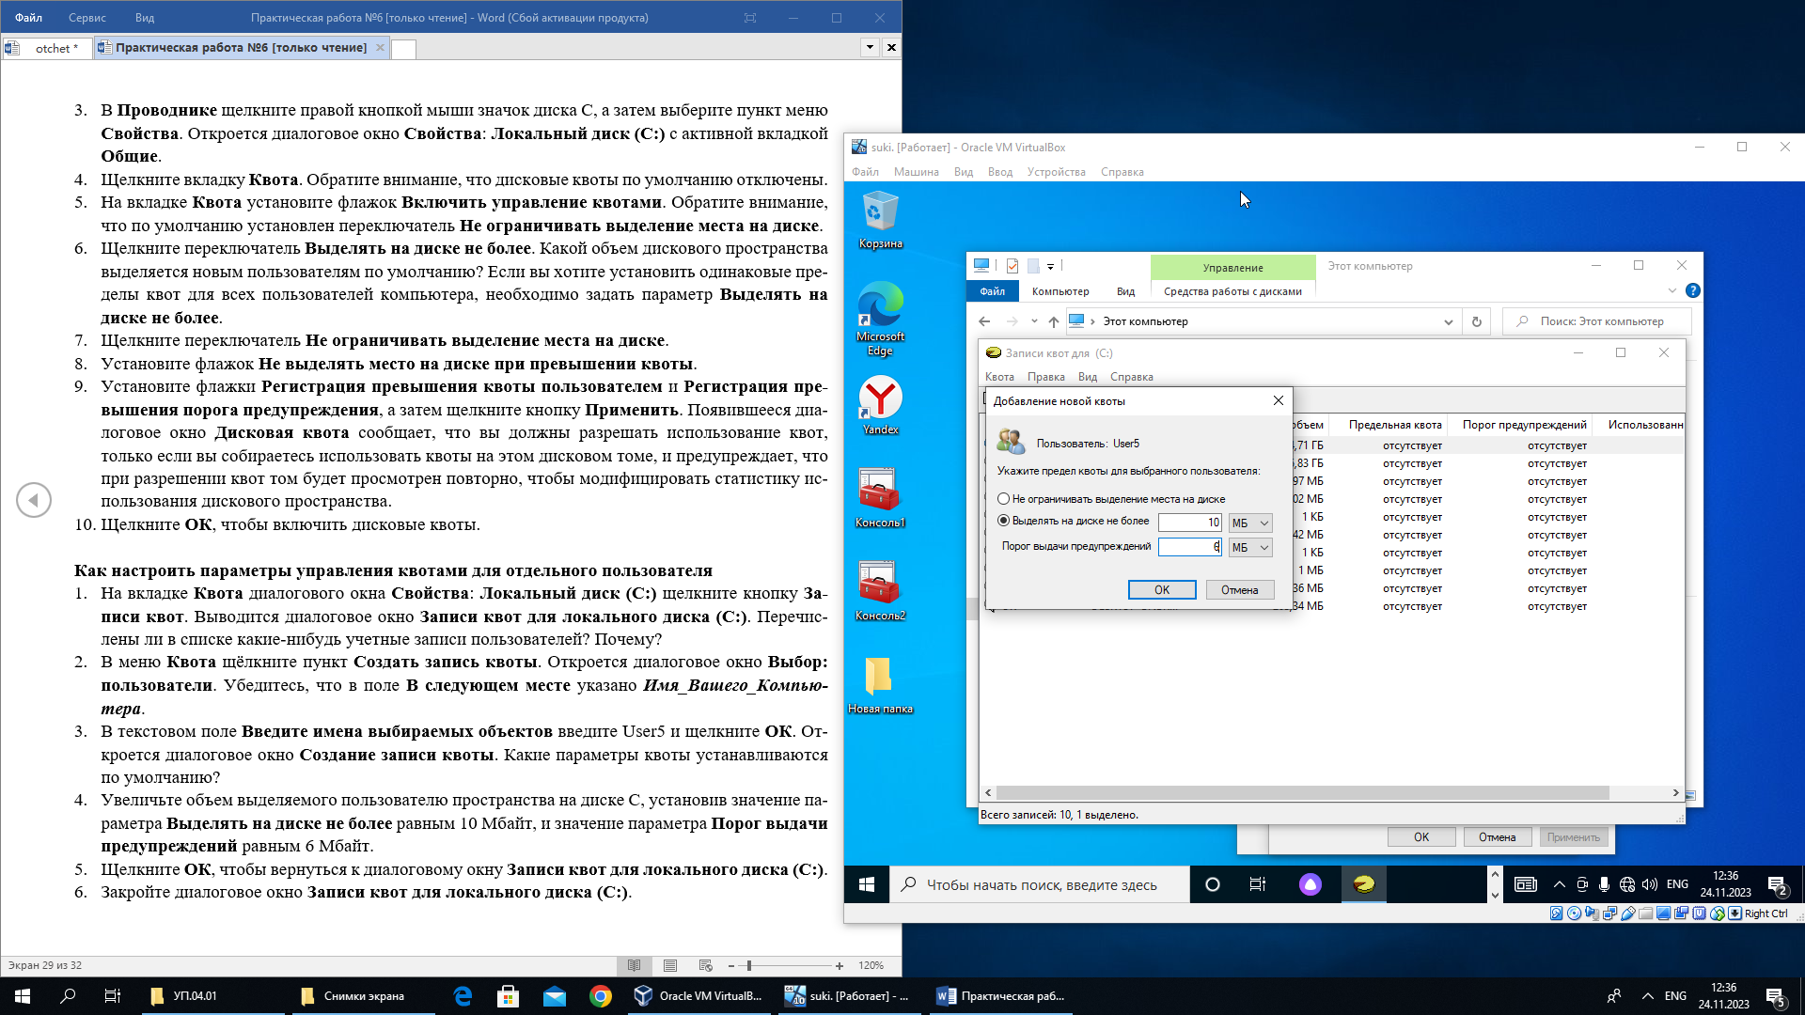

Рисунок 38-Выделение пространства

* Запрещение дисковых квот

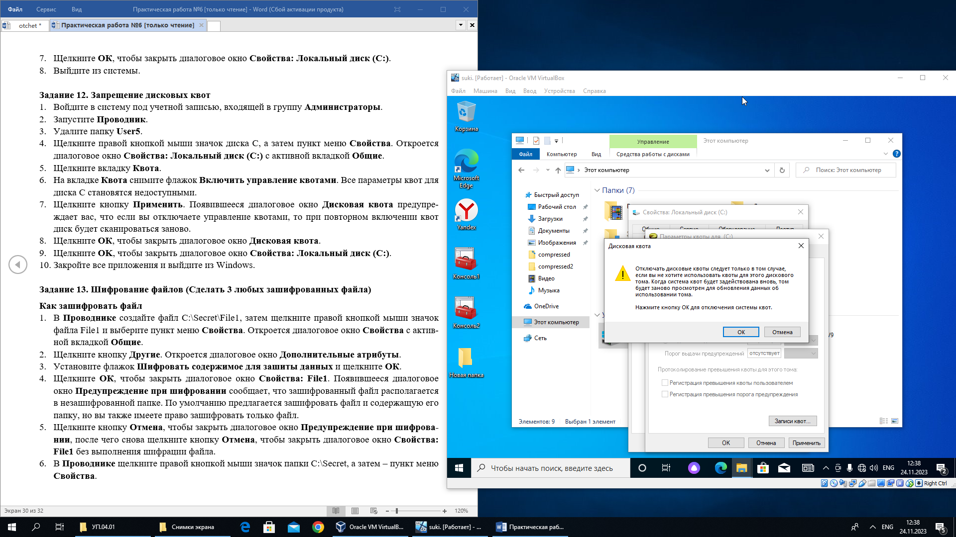

Рисунок 39-Запрещение дисковых квот

* Шифрование файлов

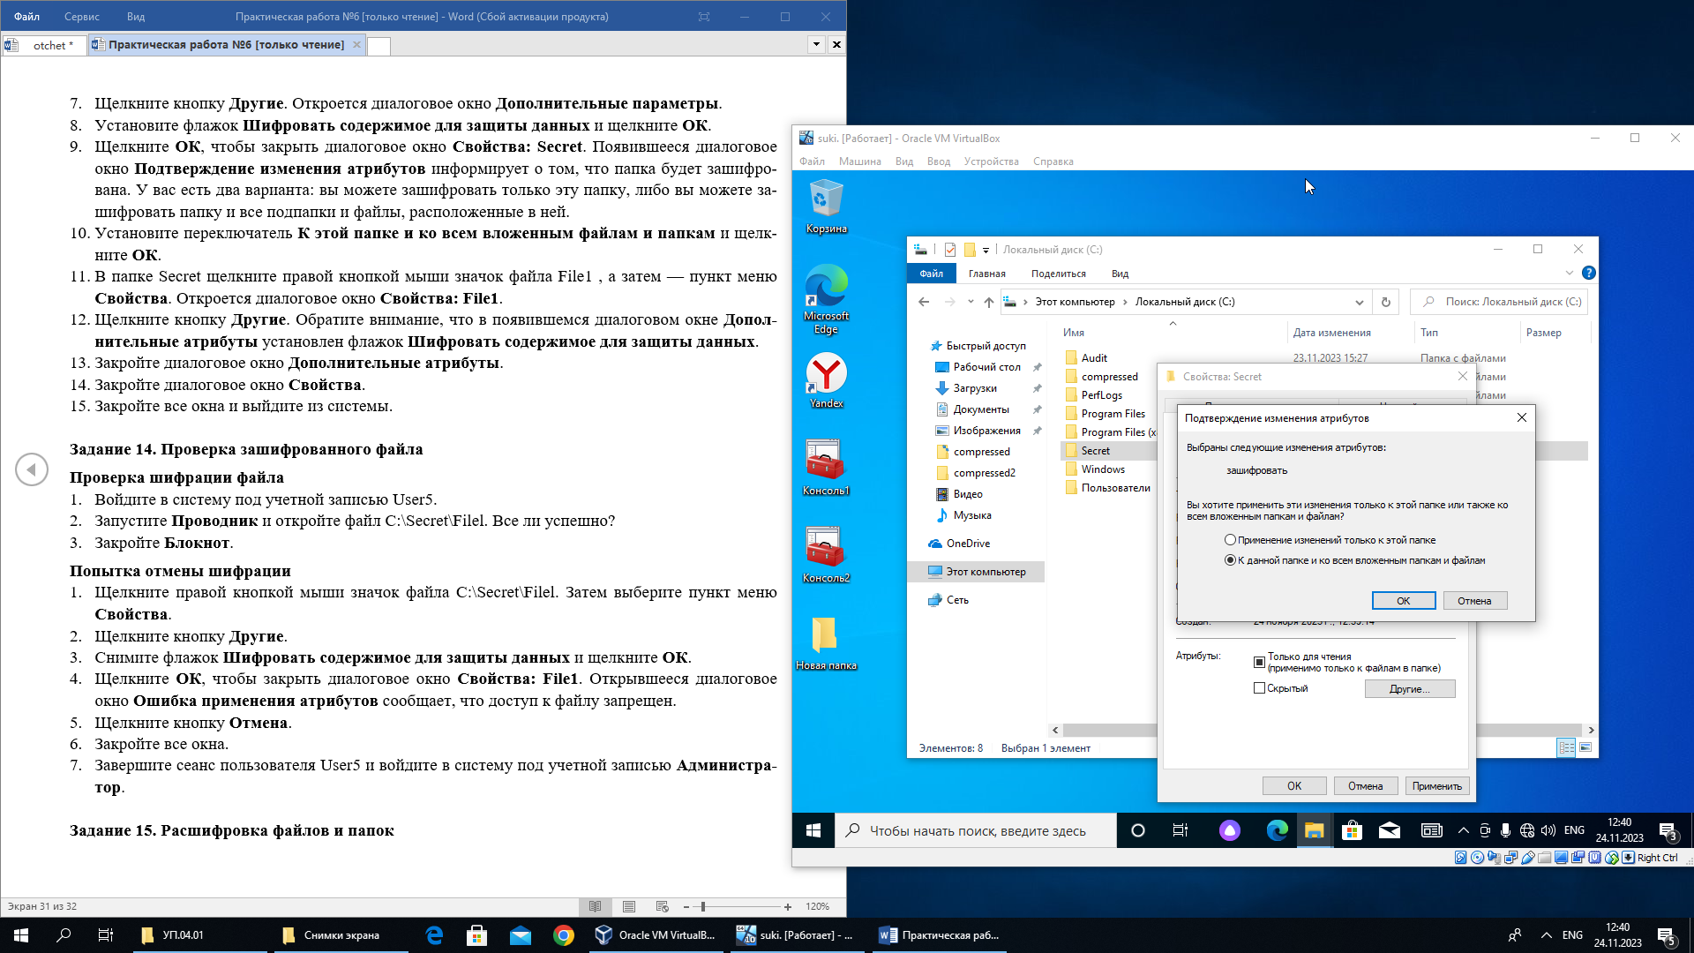

Рисунок 40-Атрибутов шифрования файлов

* Проверка зашифрованного файла

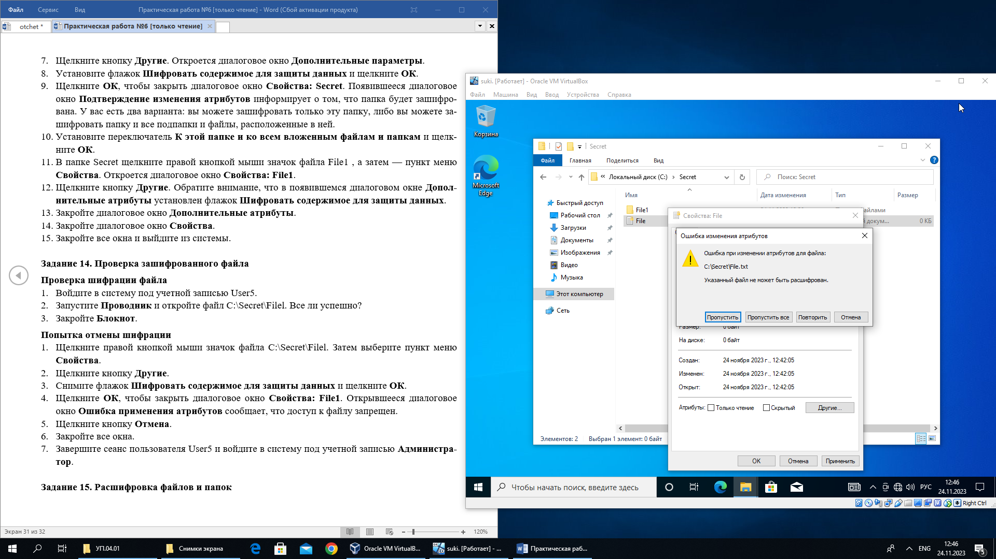

Рисунок 41-Результат шифровки файла

* Расшифровка файлов и папок

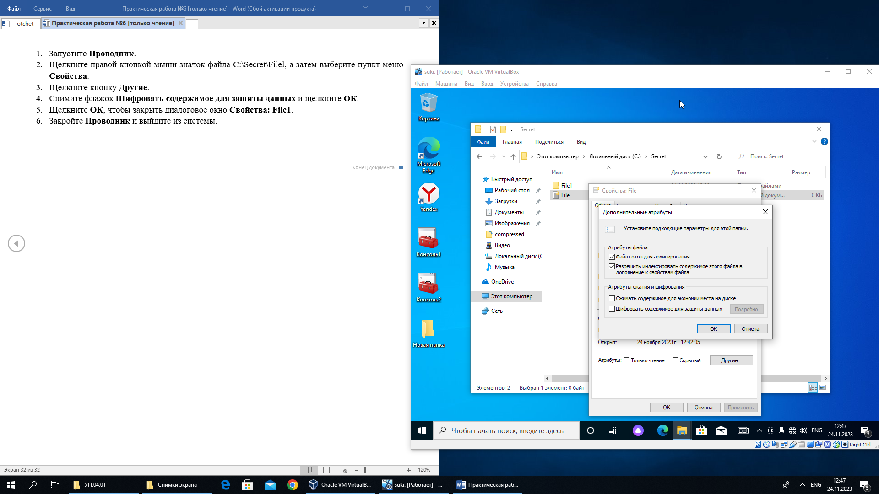

Рисунок 42-Расшифровка файлов

# Практическая работа №7.

Тестирование скорости работы разработанного приложения. Консольное приложение, сортирующее 200000 элементов на языке C#

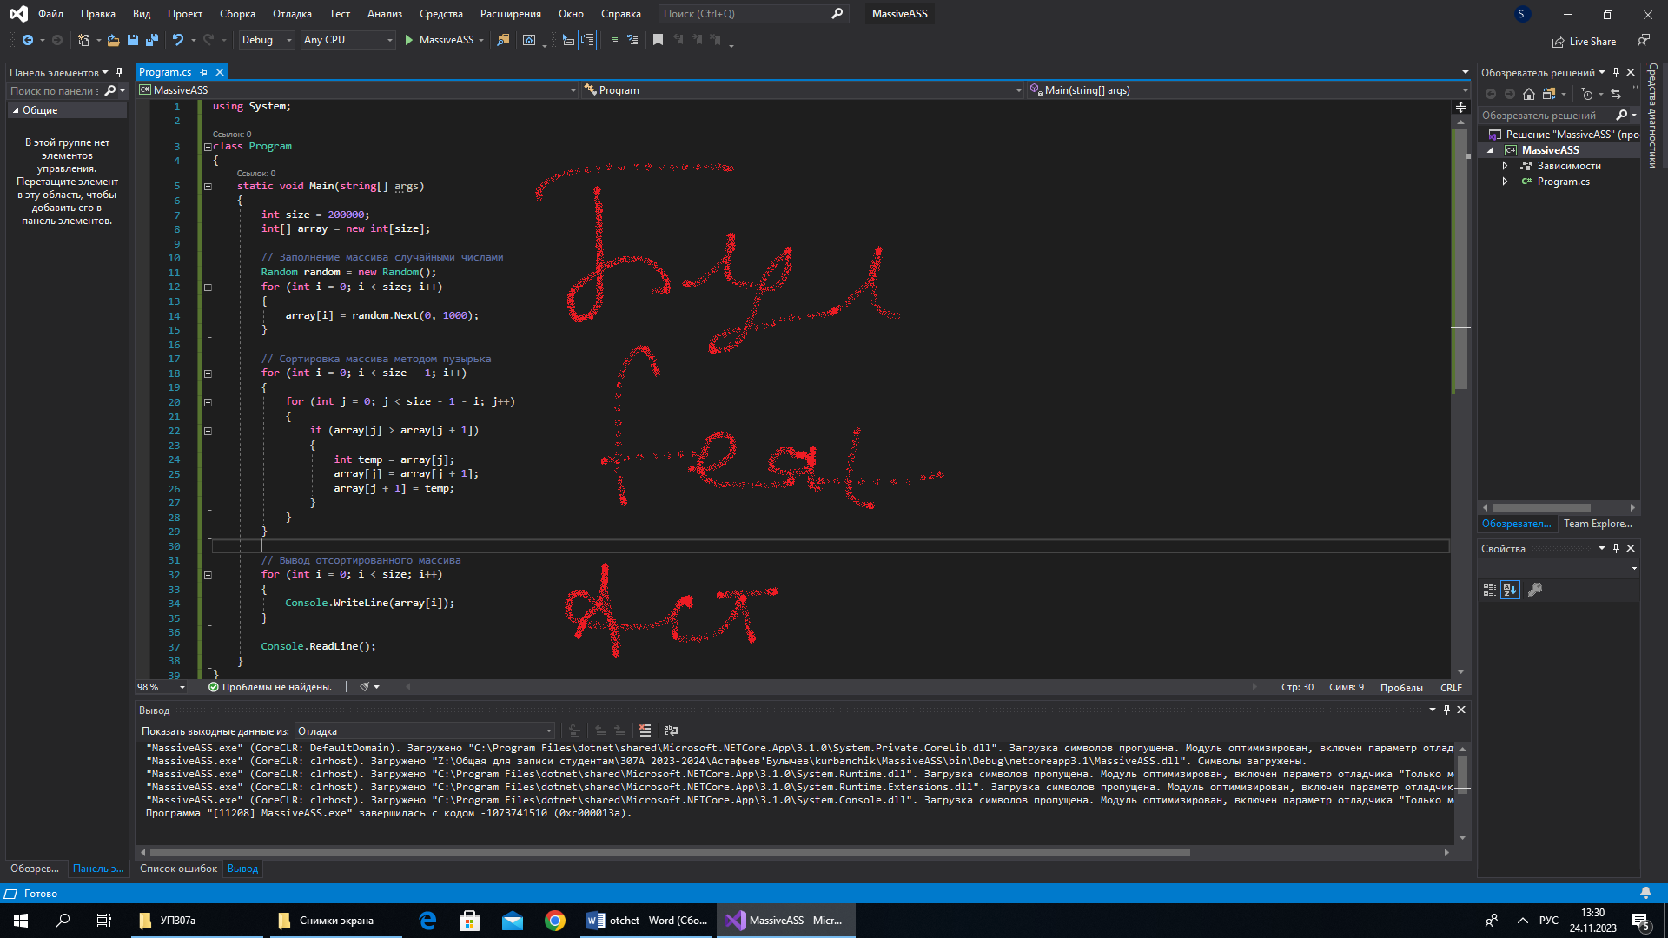

Рисунок 43-Консольное приложения сортировки

C++ оказался быстрее C#

# Практическая работа №8

Разработка программ шифрования и дешифрования файлов.

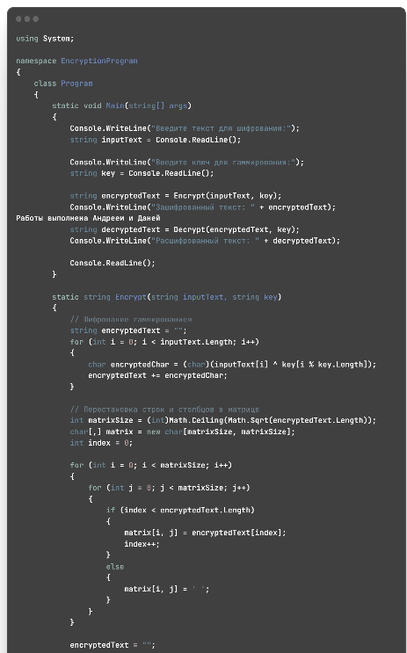

Рисунок 44-Первая часть кода

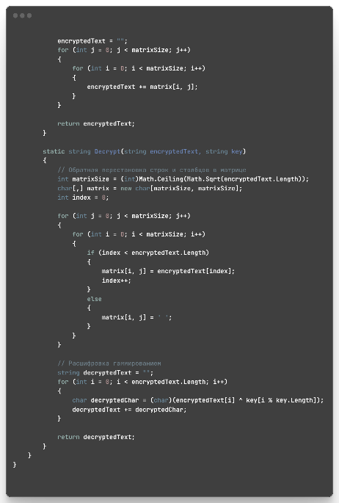

Рисунок 45-Вторая часть кода

Сервер Windows

* Установка:

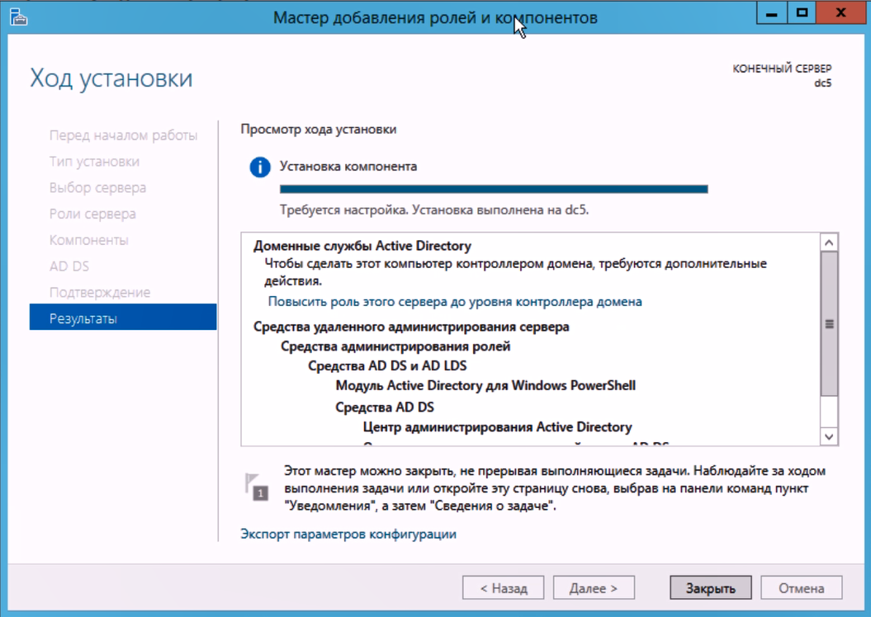

Рисунок 46-Установка компонентов сервера

* Устанавливаем пароль:

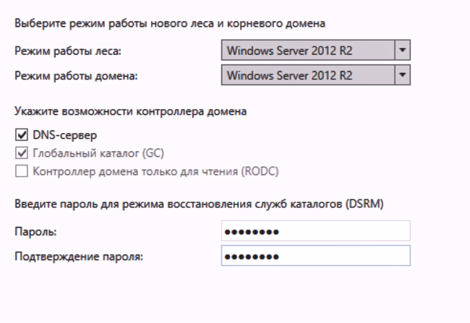

Рисунок 47-Установка пароля для сервера

* Создаём новую зону

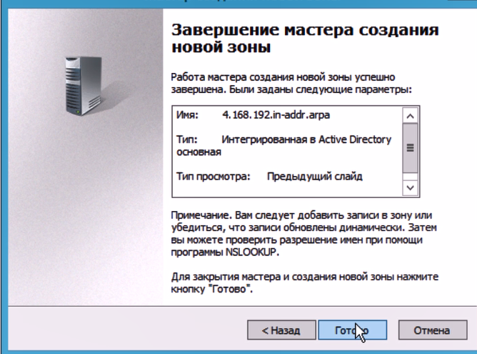

Рисунок 48-Мастер создания новой зоны

* Создаём группу пользователей

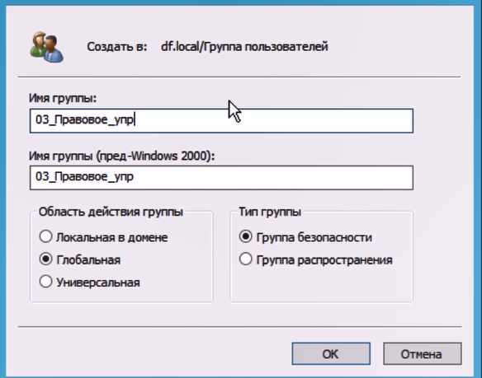

Рисунок 49-Группа пользователей

* Настраиваем пользователя:

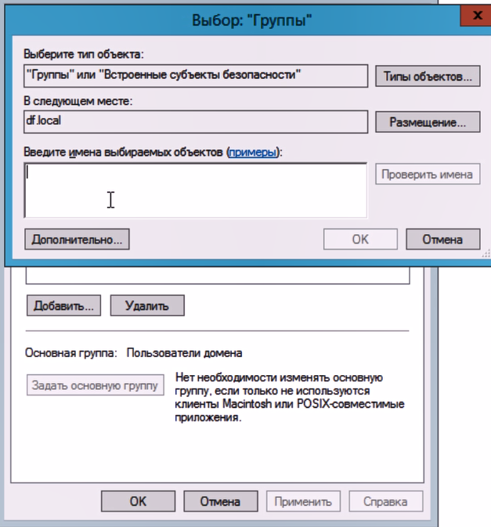

Рисунок 50-Настройка пользователя

* Добавляем пользователей

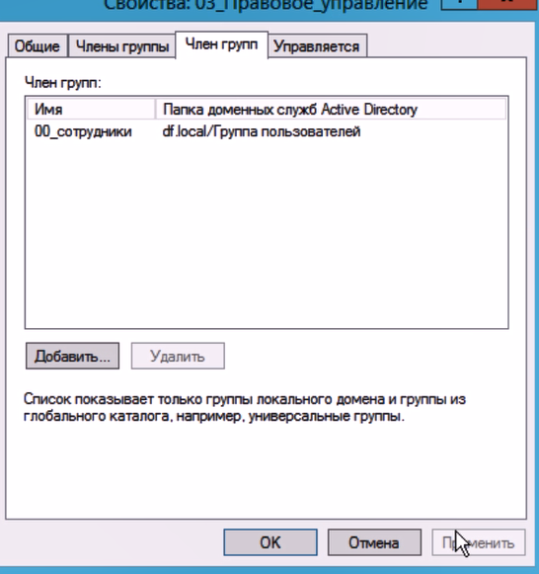

Рисунок 51-Добавление пользователя

* Ввод в домен

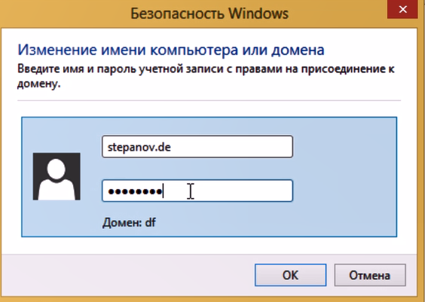

Рисунок 52-Воод пользователя в домен

* Вошли в домен

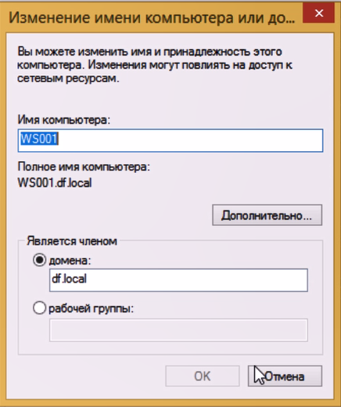

Рисунок 53-Пользователь в домене

* Cоздаём квоту

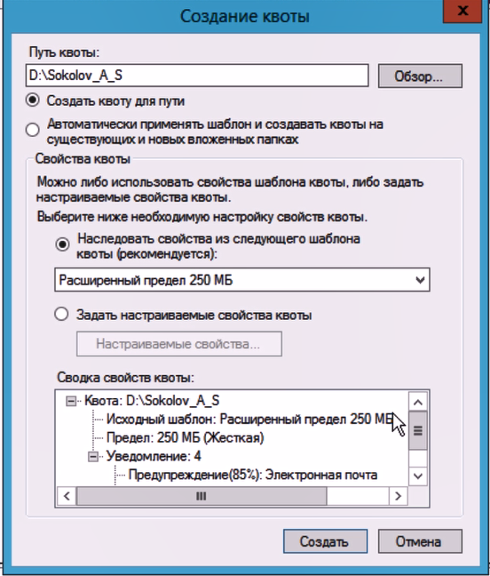

Рисунок 54-Квота для пользователя

* Настраиваем файлы которые можно сохранять

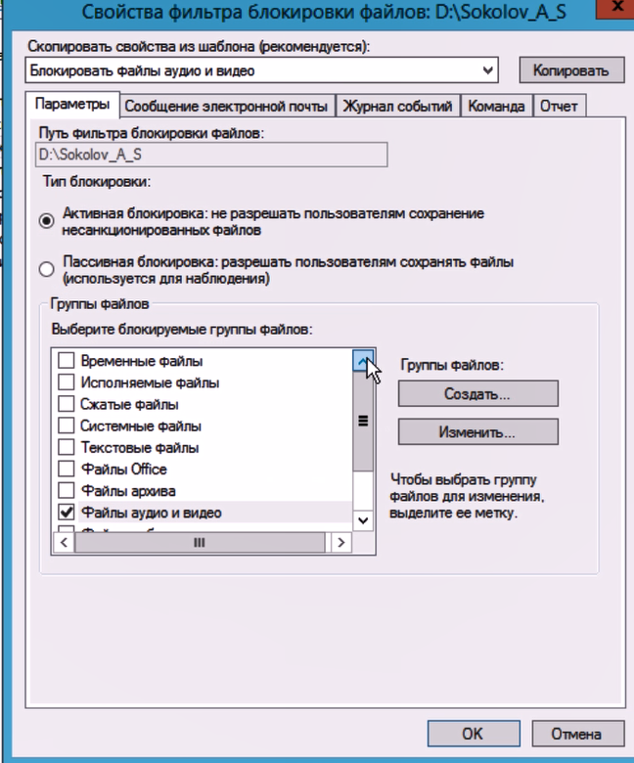

Рисунок 55-Настройка типов файлов

* Создаём объект групповой политики

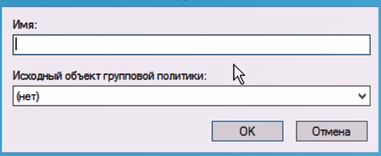

Рисунок 56-Настрйока групповой политики

* Сопоставляем диски

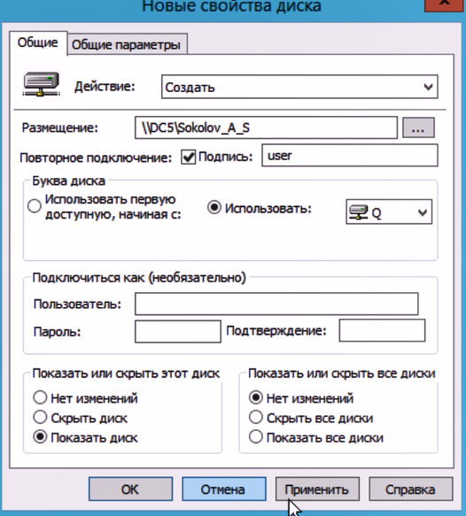

Рисунок 57-Настройка диска для пользователя

* Только администратор может редактировать эту папку

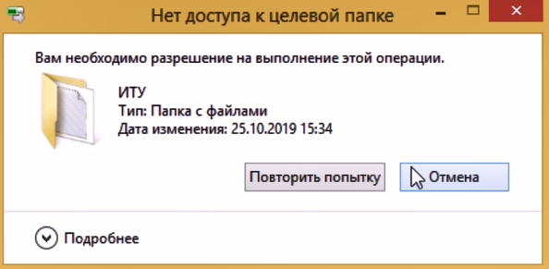

Рисунок 58-Результат ограничения доступа к папке

* Открываем общий доступ к папке

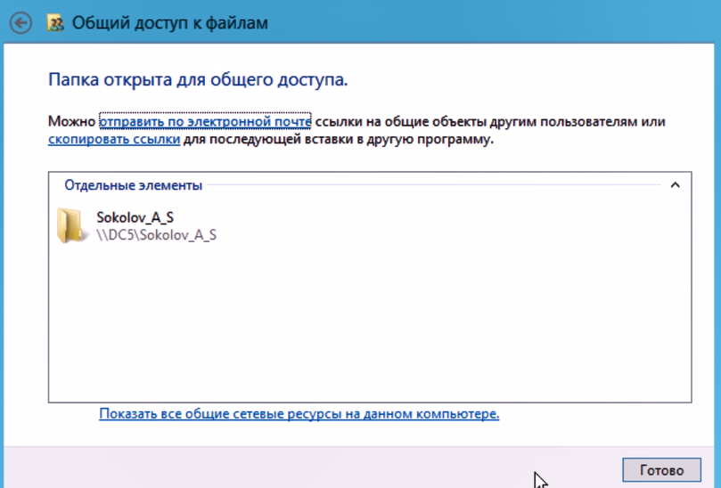

Рисунок 59-Открытие доступа к папке

* Выполняем обновление политики и теперь пользователь тоже может изменять папку

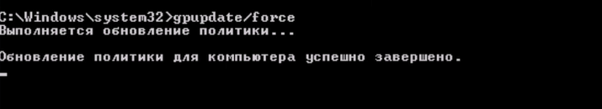

Рисунок 60-Обновление политики

# Практическая работа №9.

Локальный Git.

Цель: получить понимание необходимости инструментов контроля версий (VCS – version control system), изучить основы локальной работы с VCS Git.

Задание:

Выполнить шаги 1 – 35 руководства http://githowto.com, шаги 21 – 23 не являются обязательными. Данное руководство является, наиболее известным в сети Интернет и позволит вам получить базовое представление о Git.

Ход работы:

Для выполнения задания первым шагом нужно установить Git.

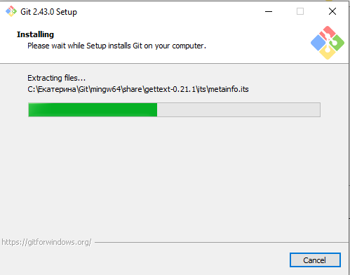

Рисунок 61– Установка Git

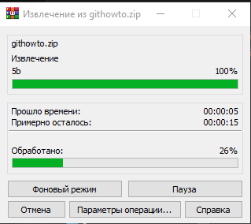

Рисунок 62 – Извлечение учебных материалов

Учетные данные Git

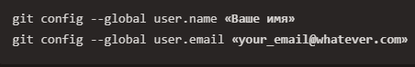

Рисунок 63– Настройка имени и адреса электронной почты

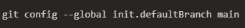

Рисунок 64– Имя ветки по умолчанию

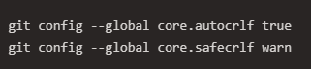

Рисунок 65– Обработка концов строк

Создание проекта

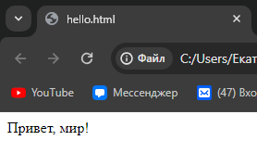

Рисунок 66 – Создание «Привет, мир!» страницы

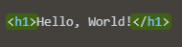

Рисунок 67 – Изменение страницы

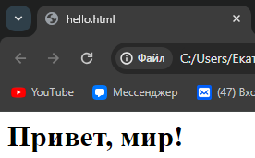

Рисунок 68– Результат изменения

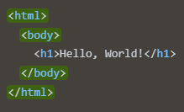

Рисунок 69– Добавление тегов страницы

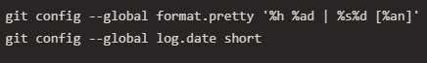

Рисунок 70– Вывод журнала

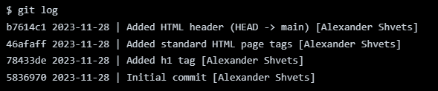

Рисунок 71– Результат получения хэшей

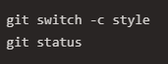

Рисунок 72– Создание ветки

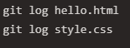

Рисунок 73 – Перемещение файлов

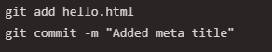

Рисунок 74– Создание конфликта

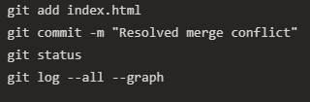

Рисунок 75– Разрешение конфликта

Работа с несколькими репозиториями

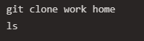

Рисунок 76– Создание клона репозитория Work

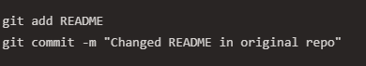

Рисунок 77– Изменение исходного репозитория

Вывод: В ходе выполнения практической работы мы получили понимание необходимости инструментов контроля версий (VCS – version control system), изучила основы локальной работы с VCS Git.

# Практическая работа №10

Разработка графического интерфейса программного средства

Цель работы: отработать навыки разработки графического интерфейса.

Задание: Разработать графический интерфейс для ПР №8.

Требования:

a) Должна быть кнопка выбора файла, который нужно зашифровать.

b) Должна быть кнопка выбора файла, который нужно расшифровать.

c) Должно появляться окно оповещения о результатах шифрования файла.

Ход работы:

Мы разработали графический интерфейс для программы шифрования и дешифрования. В программе можно выбрать файлы, которые нужно зашифровать или расшифровать.

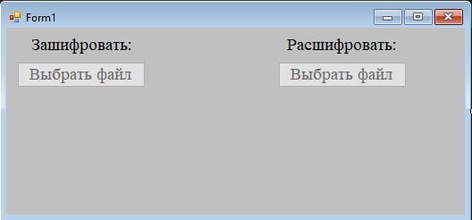

Рисунок 78 – Внешний вид программы

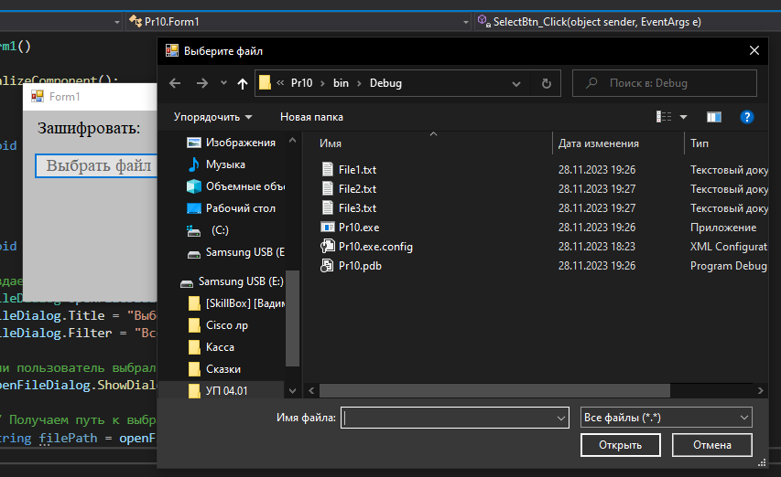

Рисунок 79– Работа программы на С#

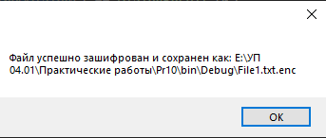

Рисунок 80– Окно оповещения о результатах шифрования

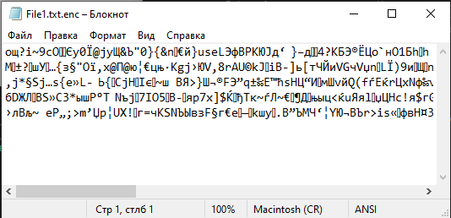

Рисунок 81– Зашифрованный файл

Код программы на C#:

using System;

using System.Text;

using System.IO;

using System.Security.Cryptography;

using System.Windows.Forms;

namespace Pr10

{

public partial class Form1 : Form

{

private static byte[] key = Encoding.Default.GetBytes("0123456789abcdef");

private static byte[] iv = Encoding.Default.GetBytes("fedcba9876543210");

public Form1()

{

InitializeComponent();

}

private void Form1_Load(object sender, EventArgs e)

{

}

private void SelectBtn_Click(object sender, EventArgs e)

{

using (FileDialog openFileDialog = new OpenFileDialog())

{

if (openFileDialog.ShowDialog() == DialogResult.OK)

{

string inputFile = openFileDialog.FileName;

string encryptedFile = inputFile + ".enc";

using (FileStream inputFileStream = new FileStream(inputFile, FileMode.Open))

{

using (FileStream encryptedFileStream = new FileStream(encryptedFile, FileMode.Create))

{

using (Aes aes = Aes.Create())

{

aes.Key = key;

aes.IV = iv;

using (CryptoStream cryptoStream = new CryptoStream(encryptedFileStream, aes.CreateEncryptor(), CryptoStreamMode.Write))

{

inputFileStream.CopyTo(cryptoStream);

cryptoStream.FlushFinalBlock();

}

}

}

}

MessageBox.Show("Файл успешно зашифрован и сохранен как: " + encryptedFile);

}

}

}

private void DencryptedBtn_Click(object sender, EventArgs e)

{

using (FileDialog openFileDialog = new OpenFileDialog())

{

if (openFileDialog.ShowDialog() == DialogResult.OK)

{

string encryptedFile = openFileDialog.FileName;

string decryptedFile = Path.GetFileNameWithoutExtension(encryptedFile);

using (FileStream encryptedFileStream = new FileStream(encryptedFile, FileMode.Open))

{

using (FileStream decryptedFileStream = new FileStream(decryptedFile, FileMode.Create))

{

using (Aes aes = Aes.Create())

{

aes.Key = key;

aes.IV = iv;

using (CryptoStream cryptoStream = new CryptoStream(encryptedFileStream, aes.CreateDecryptor(), CryptoStreamMode.Read))

{

cryptoStream.CopyTo(decryptedFileStream);

decryptedFileStream.Flush();

}

}

}

}

MessageBox.Show("Файл успешно расшифрован и сохранен как: " + decryptedFile);

}

}

}

}

}

Вывод: В ходе выполнения практической работы мы отработали навыки разработки графического интерфейса.

# Практическая работа №11

Восстановление работоспособности ПО для решения задач ЛП симплекс методом.

Цель работы: научиться восстанавливать работоспособность ПО для решения задач.

Задание:

1. Создать новый проект для приложения Windows Forms на С#.
2. Разработать форму вида:

Ход работы:

Мы разработали приложение, которое может восстановить работоспособность для решения задач симплекс методом.

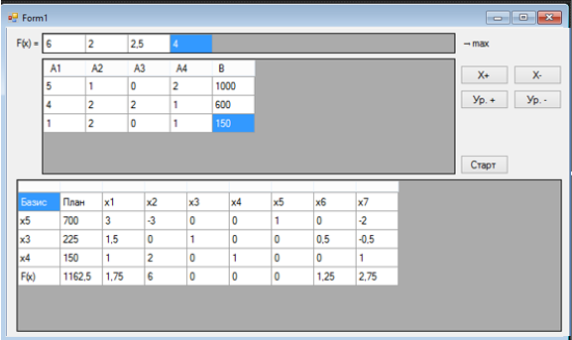

Рисунок 82– Внешний вид формы

Код программы на C#:

using System;

using System.Collections.Generic;

using System.ComponentModel;

using System.Data;

using System.Drawing;

using System.Linq;

using System.Text;

using System.Threading.Tasks;

using System.Windows.Forms;

namespace Pr11

{

public partial class Form1 : Form

{

public Form1()

{

InitializeComponent();

}

private void Form1_Load(object sender, EventArgs e)

{

dgF.RowCount = 1;

dgU.Rows.Add();

dgM.Rows.Add();

}

private void button1_Click(object sender, EventArgs e)

{

var col = new DataGridViewTextBoxColumn();

col.Width = 50;

col.HeaderText = "A" + dgU.ColumnCount.ToString();

dgU.Columns.Insert(dgU.ColumnCount - 1, col);

dgF.ColumnCount = dgF.ColumnCount + 1;

dgF.Columns[dgF.ColumnCount - 1].Width = 50;

}

private void button2_Click(object sender, EventArgs e)

{

if (dgU.ColumnCount > 3)

{

dgU.Columns.RemoveAt(dgU.ColumnCount - 2);

dgF.Columns.RemoveAt(dgU.ColumnCount - 1);

}

}

private void button3_Click(object sender, EventArgs e)

{

var row = new DataGridViewTextBoxRow();

var row = new DataGridViewTextBoxColumn();

row.Width = 50;

row.HeaderText = "A" + dgU.RowCount.ToString();

dgU.Rows.Insert(dgU.RowCount - 1, row);

dgF.RowCount = dgF.RowCount + 1;

dgF.Rows[dgF.RowCount - 1].Width = 50;

}

private void button4_Click(object sender, EventArgs e)

{

if (dgU.RowCount > 3)

{

dgU.Rows.RemoveAt(dgU.RowCount - 2);

dgF.Rows.RemoveAt(dgU.RowCount - 1);

}

}

private void Start_Click(object sender, EventArgs e)

{

dgM.RowCount = dgU.RowCount + 2;

dgM.ColumnCount = dgU.RowCount + dgU.ColumnCount + 1;

for (int i = 0; i < dgM.ColumnCount; i++)

dgM.Columns[i].Width = 50;

dgM.Rows[0].Frozen = true;

dgM.Columns[0].Frozen = true;

dgM[0, 0].Value = "Базис";

dgM[1, 0].Value = "План";

dgM[0, dgM.RowCount - 1].Value = "F(x)";

dgM[1, dgM.RowCount - 1].Value = "0";

for (int i = 0; i < dgU.RowCount; i++)

{

dgM[0, i + 1].Value = "x" + (i + dgU.ColumnCount).ToString();

dgM[1, i + 1].Value = dgU[dgU.ColumnCount - 1, i].Value;

}

for (int i = dgM.ColumnCount - 1; i > 1; i--)

dgM[i, 0].Value = "x" + (i - 1).ToString();

for (int i = 0; i < dgU.ColumnCount - 1; i++)

{

for (int j = 0; j < dgU.RowCount; j++)

dgM[i + 2, j + 1].Value = dgU[i, j].Value;

dgM[i + 2, dgM.RowCount - 1].Value = "-" + dgF[i, 0].Value.ToString();

}

}

private void button6_Click(object sender, EventArgs e)

{

int n = dgM.RowCount - 1, m = dgM.ColumnCount - 1;

int rw = -1, cl = 0;

double temp, min = 0;

}

}

}